实训日记

学生姓名 徐帅

学 号 0221123811

实习单位 东软教育科技集团

实习班级 内蒙古大学22级东软实训1班（Java方向）

指导老师 崔 波 (校内)

张 岩 (校外)

2025年7月
时间 | 6月30日 | 实习内容 | Java
使用Mustache语法（{{ }}）进行展示helloworld；
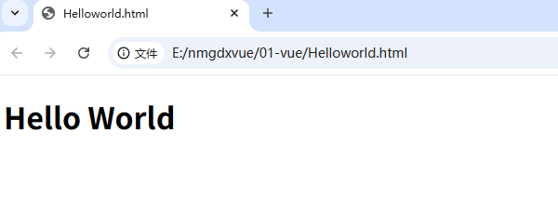
编写计数器功能
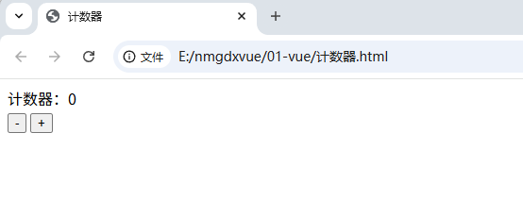
列表展示
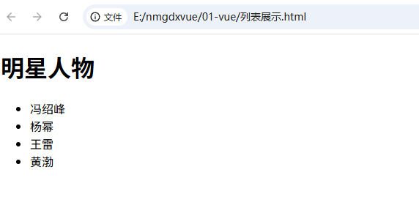
通过v-once指令实现一次性静态渲染；
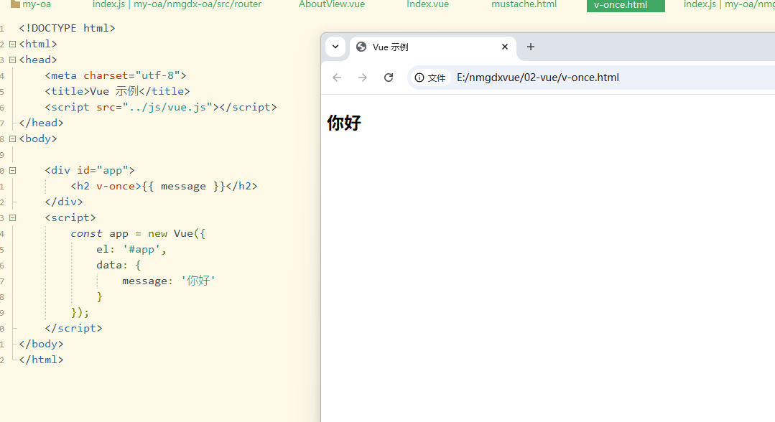
利用v-bind（简写:）动态绑定属性（特别是class和style的对象语法）；
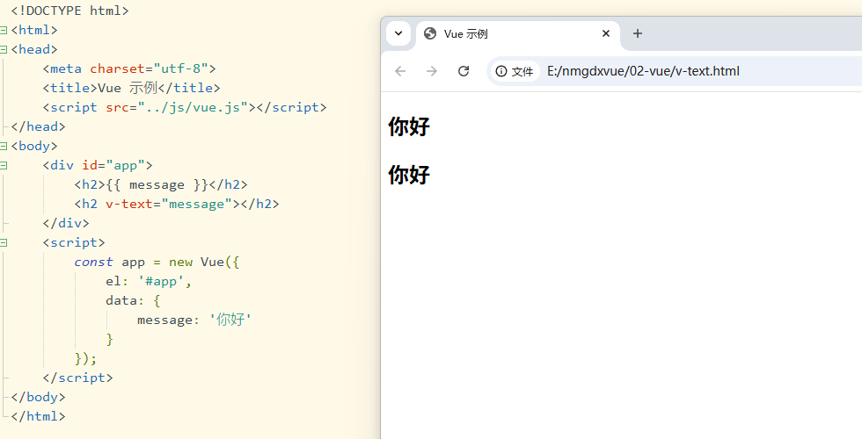
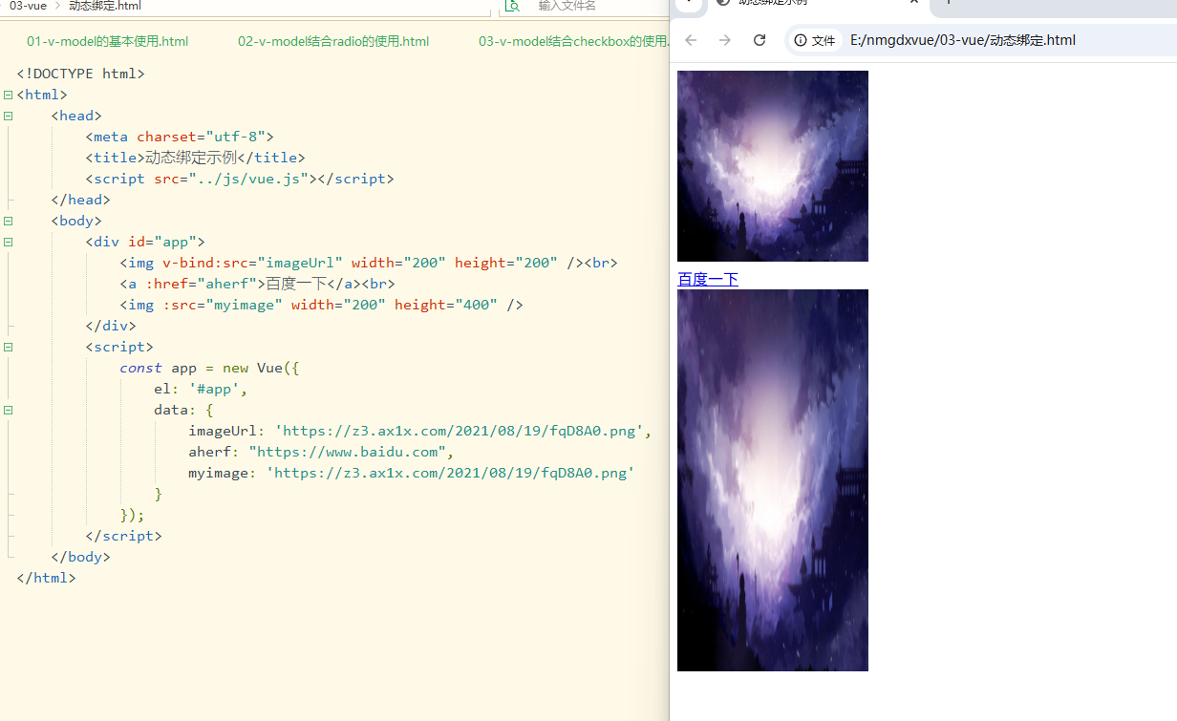
运用v-for进行列表数据渲染；通过v-on（简写@）绑定事件处理方法；
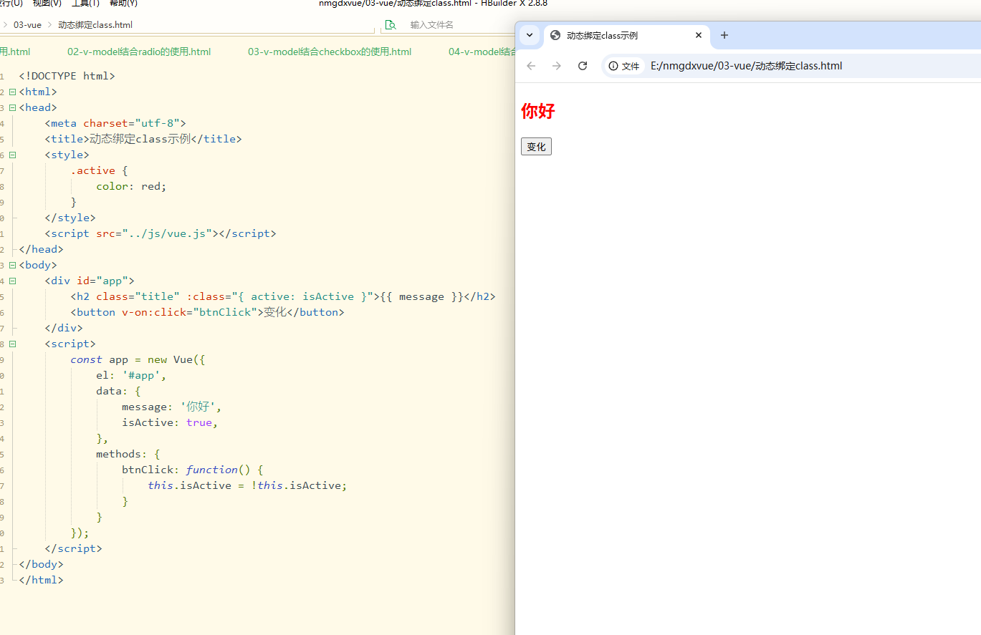
以及理解计算属性（computed）的缓存特性及其在复杂数据处理中的优势。
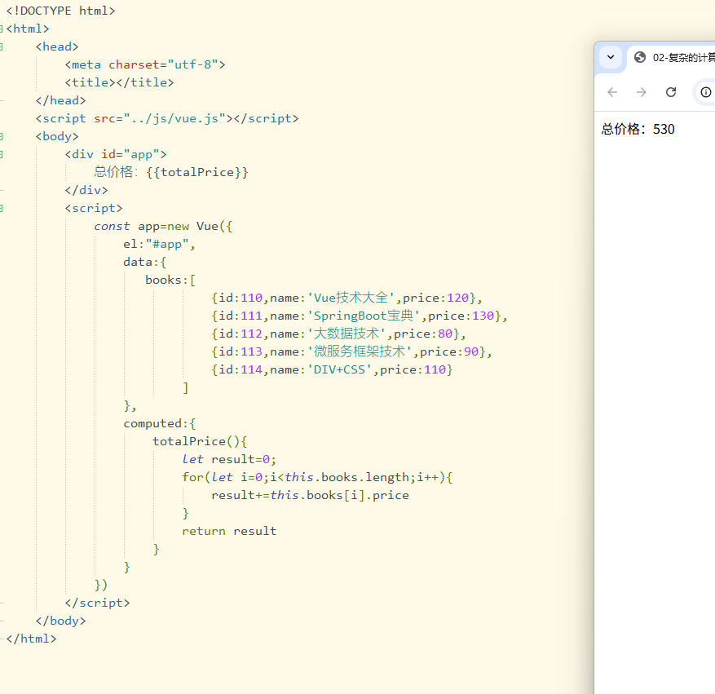

时间 | 7月1日 | 实习内容 | Java
学习Vue.js时我们先掌握条件渲染指令v-if、v-else-if和v-else，
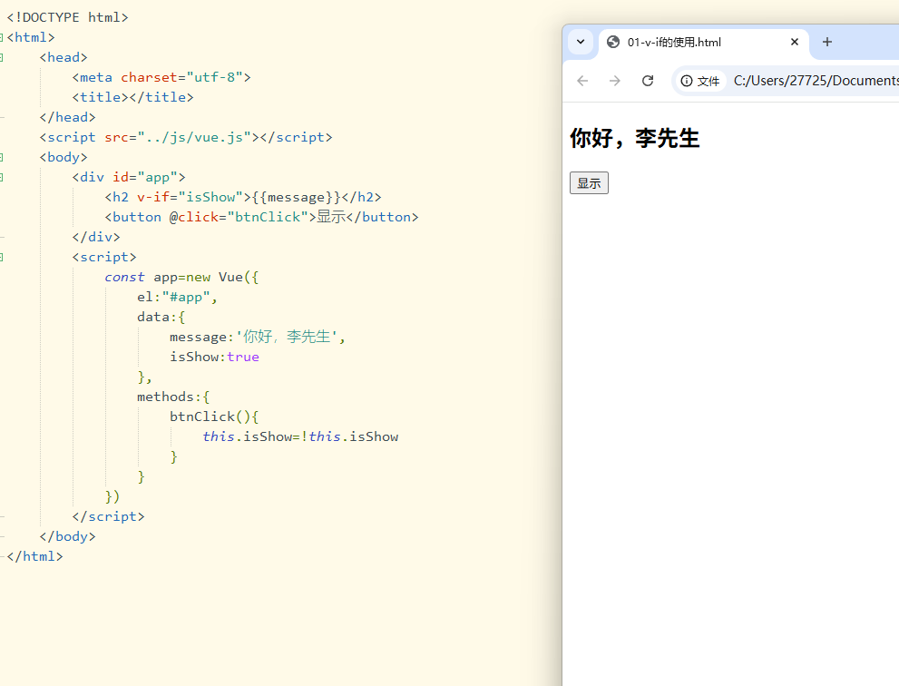
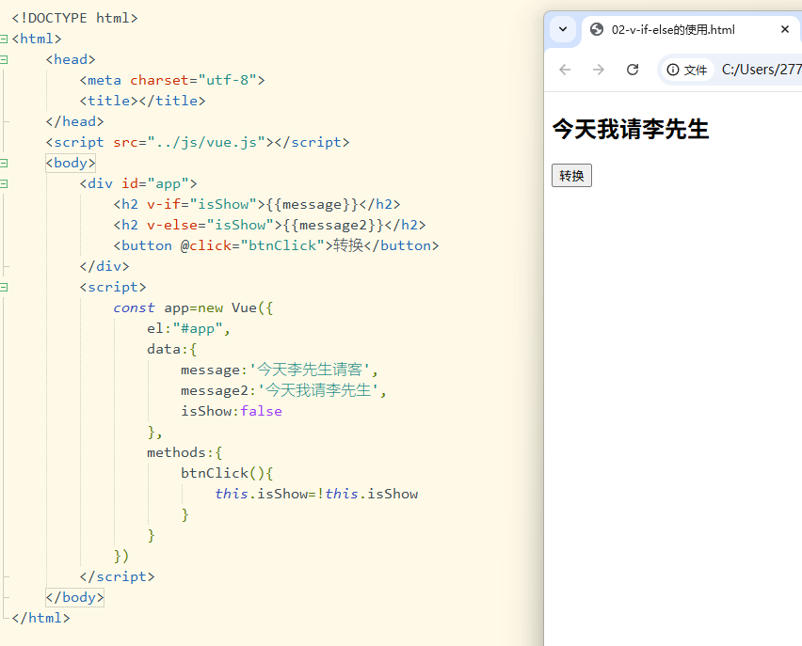
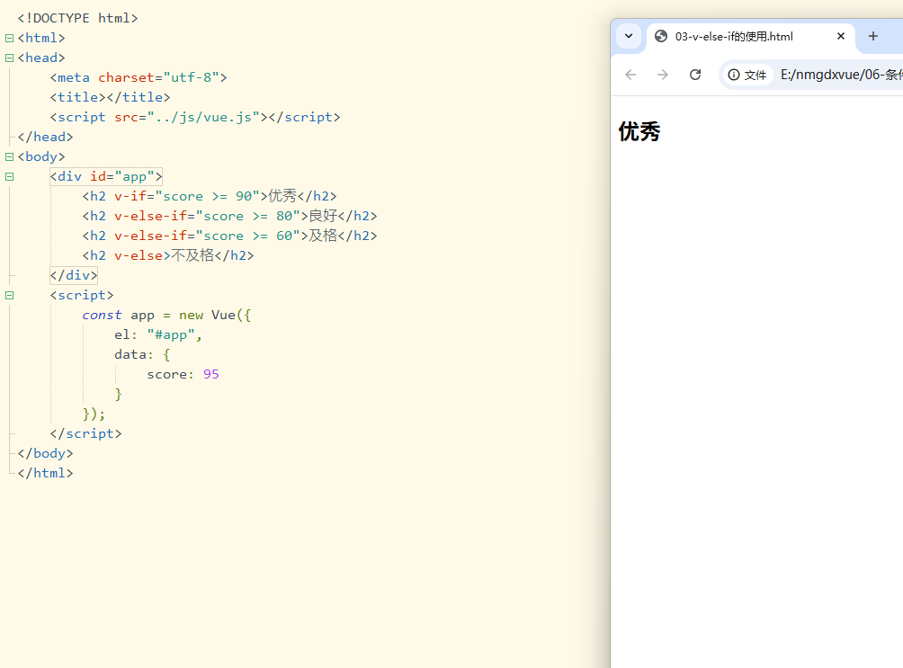

它们根据数据真假决定元素是否显示，比如根据分数判断成绩等级；接着通过v-if和v-else实现用户登录类型切换，并理解key属性避免渲染问题。
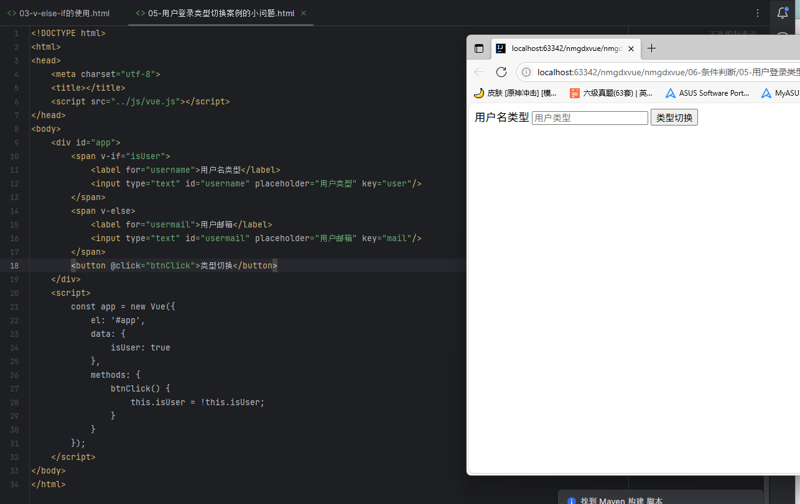
v-show指令通过CSS的display属性控制显示隐藏，适合频繁切换场景。
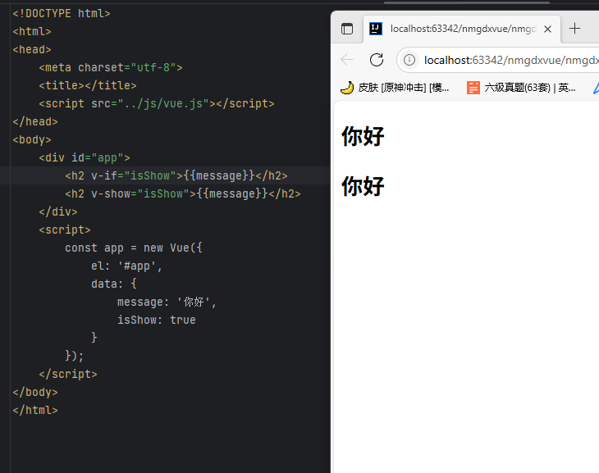
循环渲染方面v-for能遍历数组和对象，灵活展示列表数据，还能获取键、值和索引。
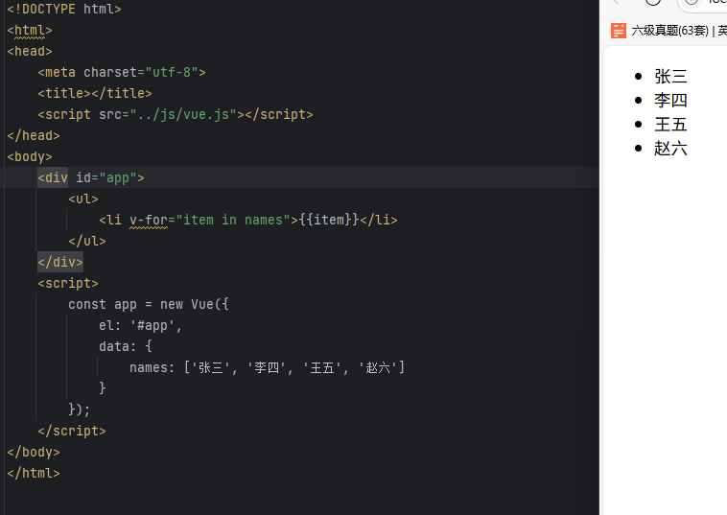

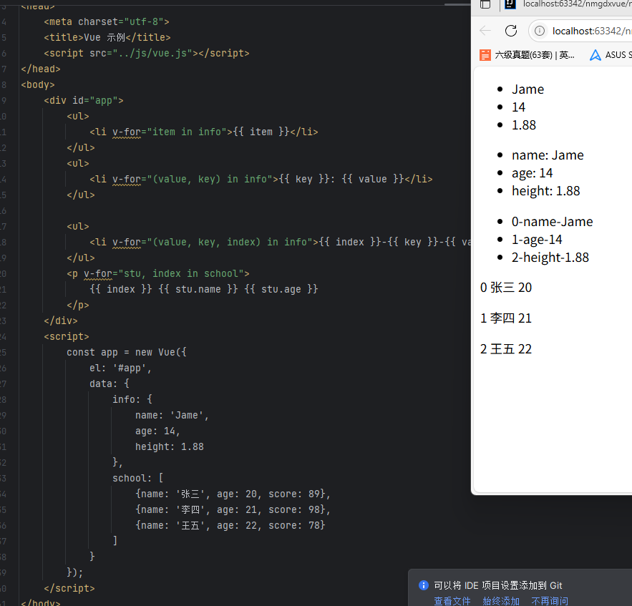
数据双向绑定v-model是Vue核心特性，可绑定输入框、单选按钮、复选框和下拉菜单，配合.lazy、.number和.trim等修饰符能精细控制数据行为。

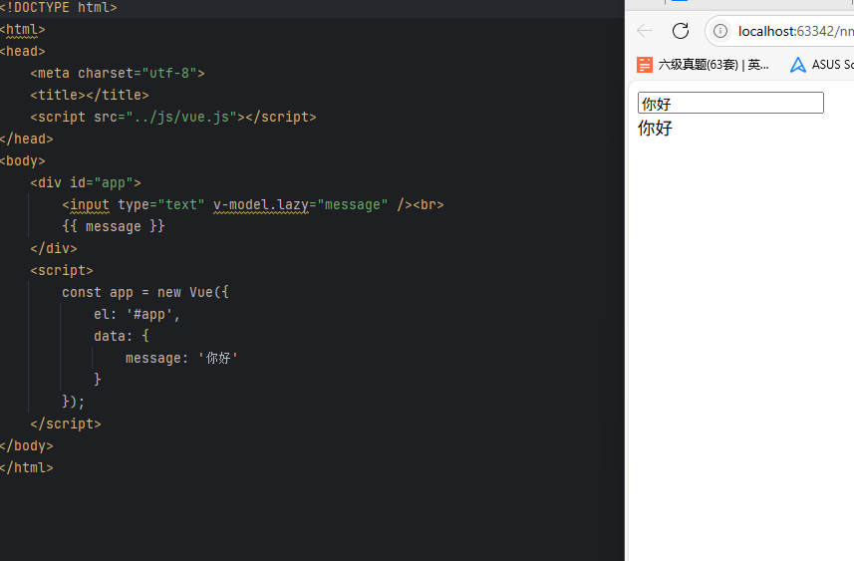
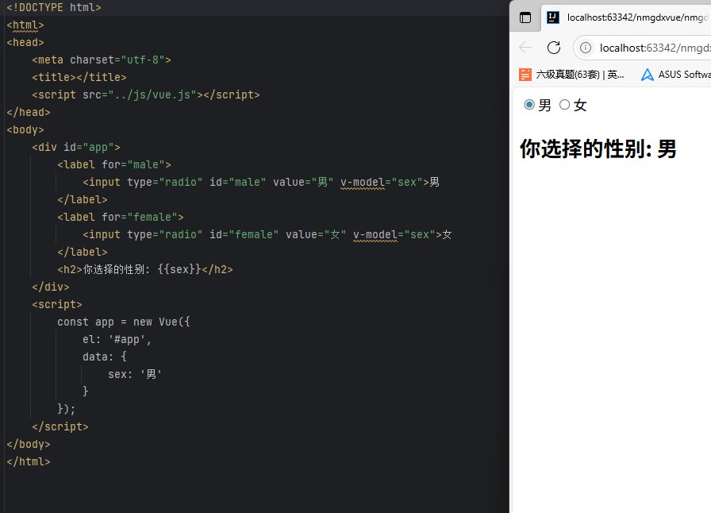
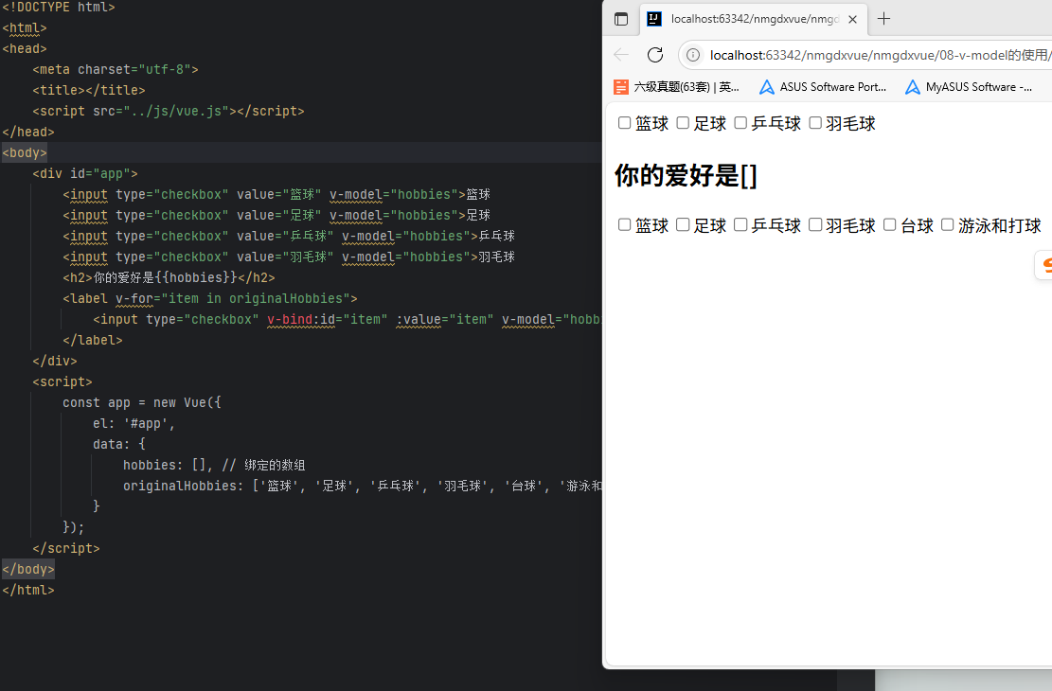
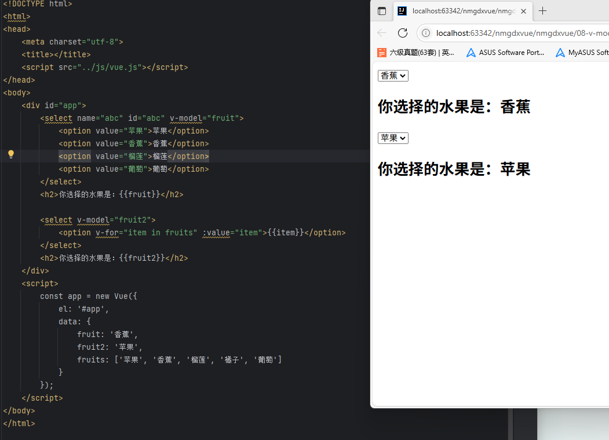
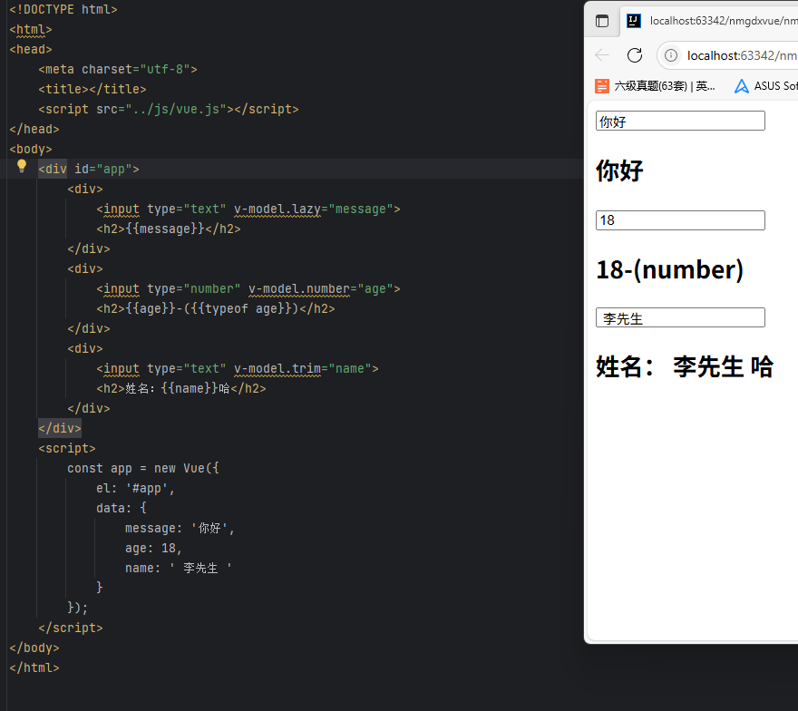

最后watch监听器能监听数据变化，比如限制输入范围或监听对象深度变化，这些知识让我们能熟练运用Vue实现复杂交互和数据绑定。
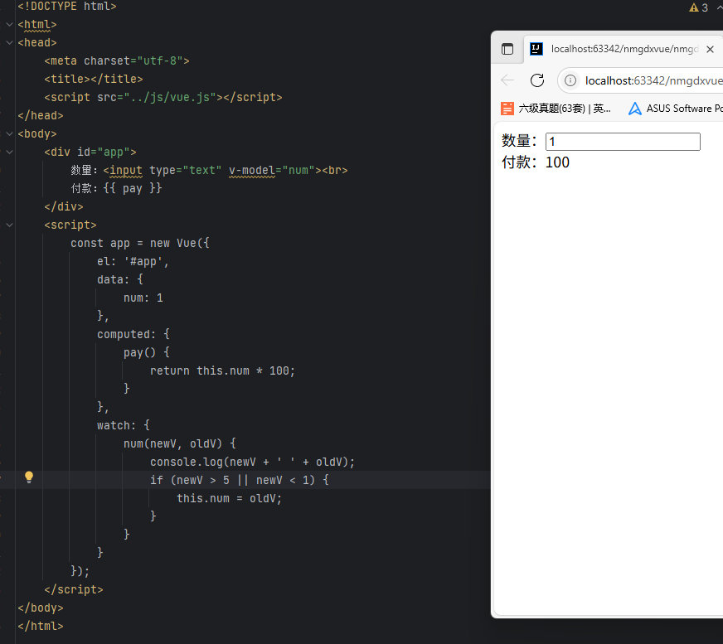

时间 | 7月2日 | 实习内容 | Java
学习Vue.js首先要掌握其核心概念，包括组件化开发、数据绑定和事件处理，通过实际编写代码来理解响应式原理，比如使用data()函数定义组件状态，用{{}}语法绑定数据到模板，
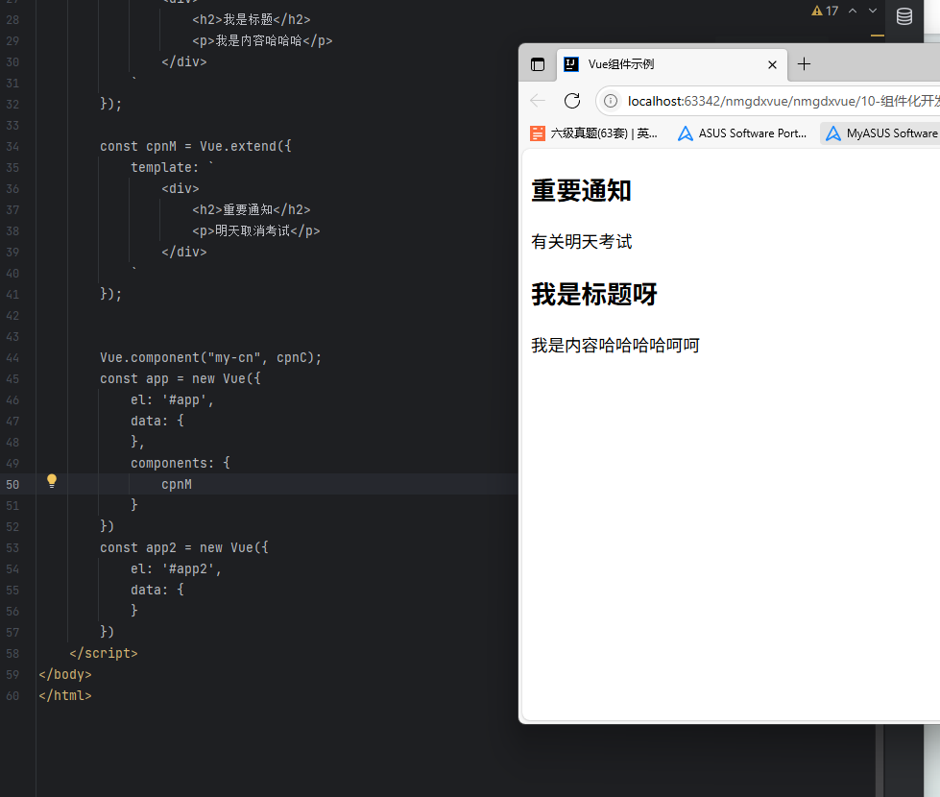
以及通过methods处理用户交互；接着需要学习组件通信，掌握父传子用props、子传父用$emit的规范写法，并理解单向数据流的重要性；
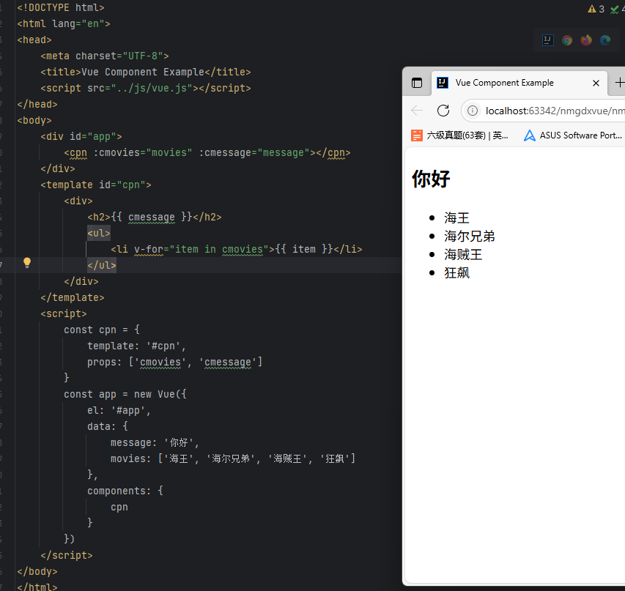
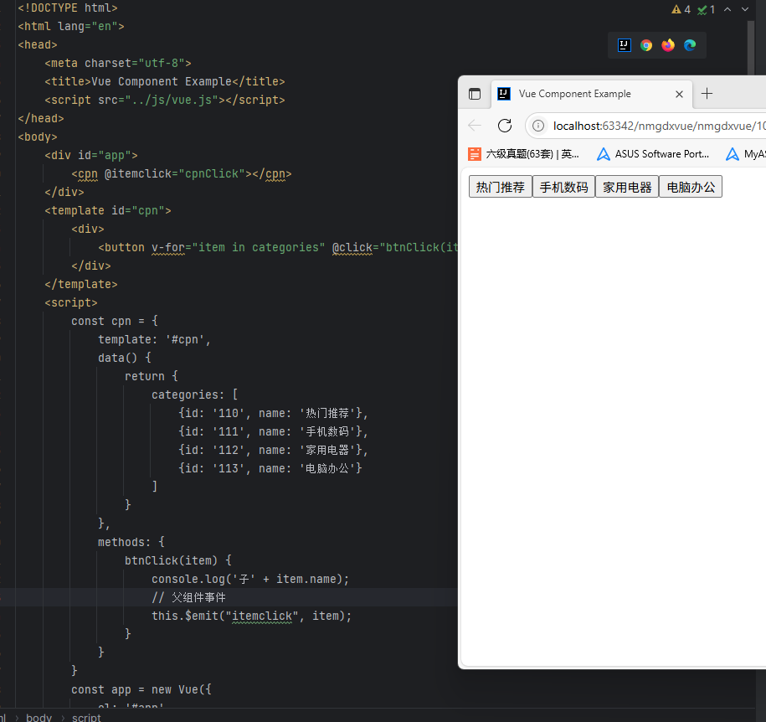
然后要熟悉Vue Router实现单页应用路由，配置routes数组定义路径与组件映射关系，使用<router-link>和<router-view>完成导航与视图切换，例如设置登录页路由{ path: '/login', component: Login }；
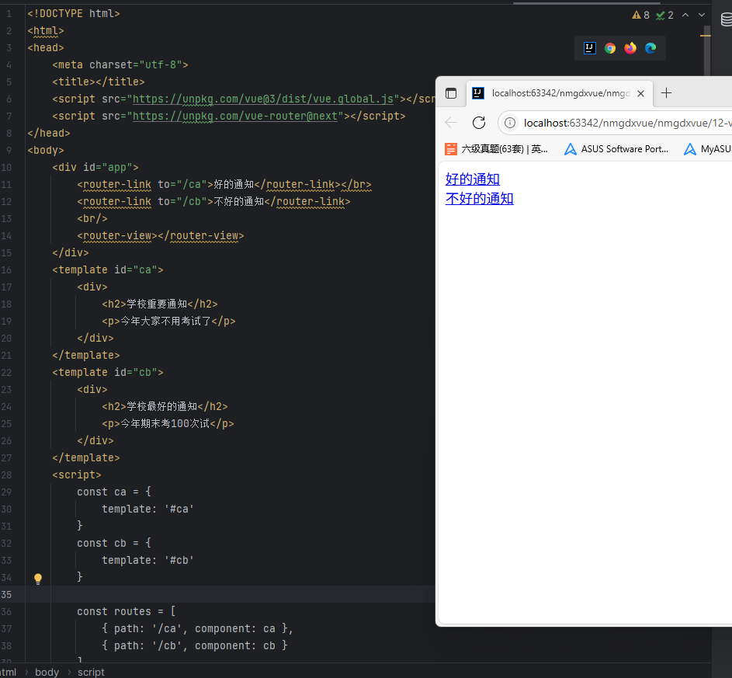
登录页面需包含用户名和密码输入框，绑定v-model到组件数据，添加表单验证逻辑，提交时通过@submit.prevent阻止默认行为并调用API验证，成功后跳转首页；
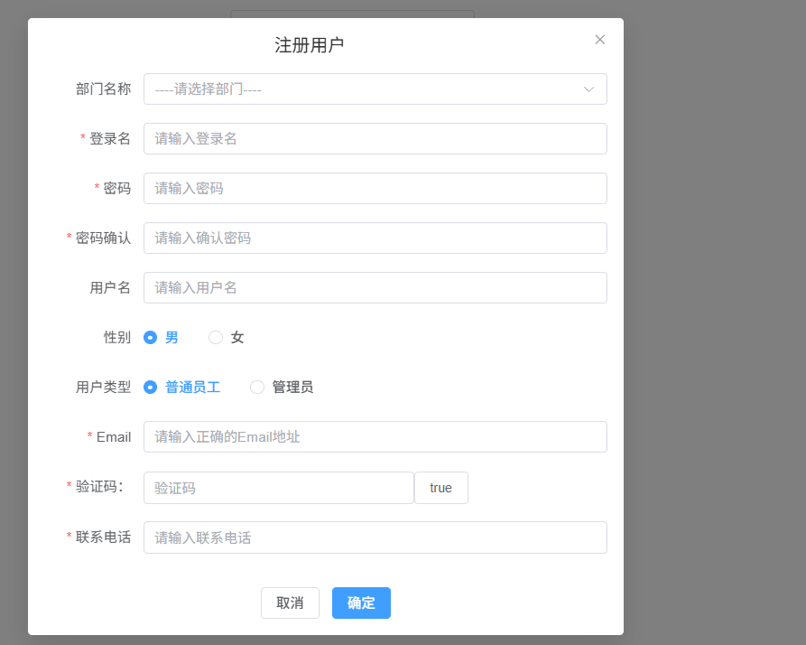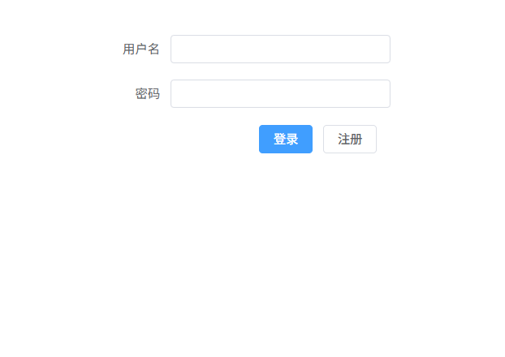

最后要掌握Vue CLI创建项目，通过npm install -g @vue/cli全局安装脚手架，使用vue create my-project初始化工程，运行npm run serve启动开发服务器，并了解生产环境构建流程。
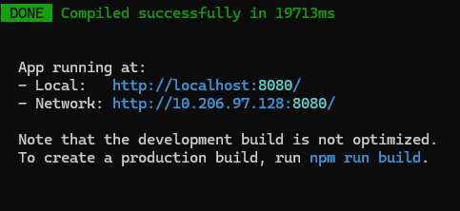

时间 | 7月3日 | 实习内容 | Java
今天，我学习了如何使用Vue.js创建一个注册界面。老师详细讲解了如何使用<template>、<script>和<style>标签来构建界面，并使用Element UI库来增强界面的美观性和功能性。我学会了如何编写表单验证逻辑，确保用户输入符合要求，比如密码长度和邮箱格式。
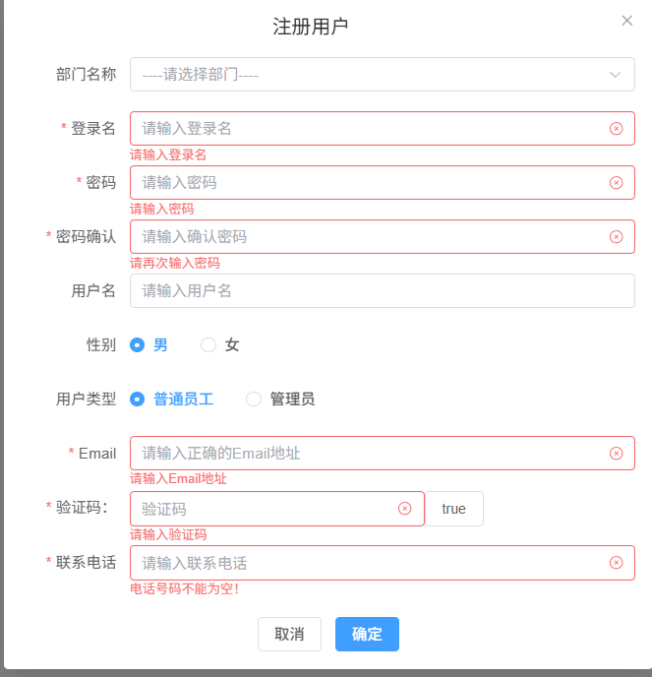
此外，老师还指导我们如何在IntelliJ IDEA中启动Spring Boot后端服务，下载并安装MySQL数据库，以及使用Navicat来管理数据库。我们还学习了如何在IntelliJ IDEA中配置Maven Repository地址，以加速依赖下载。
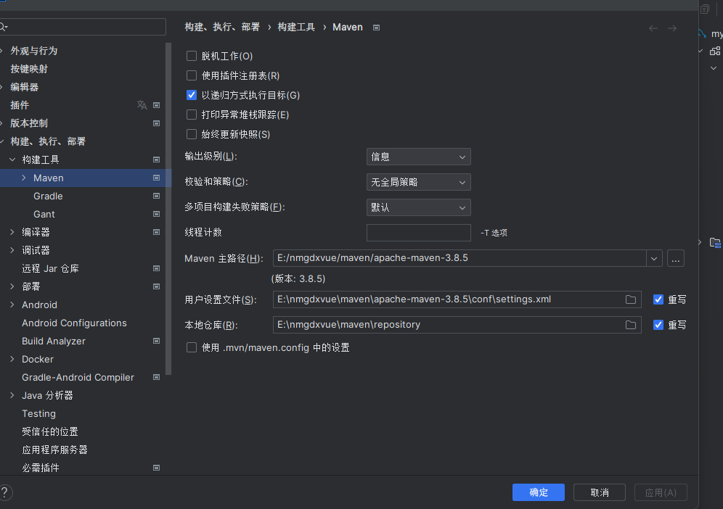
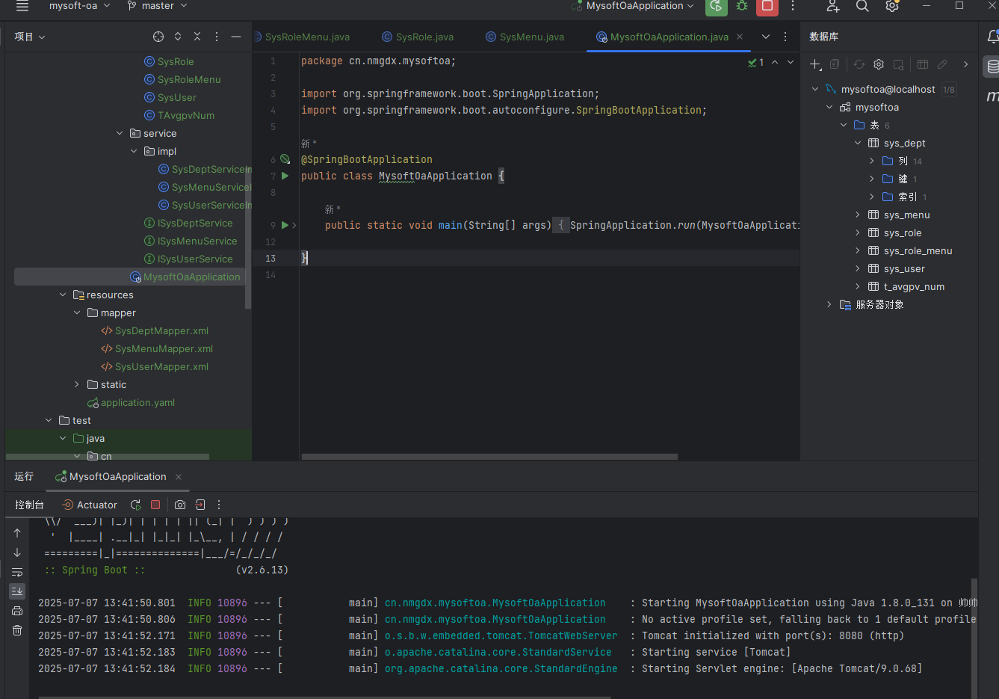
今天的课程内容非常丰富，我不仅学会了前端界面的构建，还了解了后端服务的启动和数据库的基本操作。虽然在配置MySQL和Navicat时遇到了一些困难，但在老师和同学的帮助下，我成功解决了这些问题。

时间 | 7月4日 | 实习内容 | Java
今天在Spring Boot课程中，我们学习了如何通过使用Mapper层、Service层以及对应的类来实现数据访问，这包括了数据库操作的封装和业务逻辑的处理。
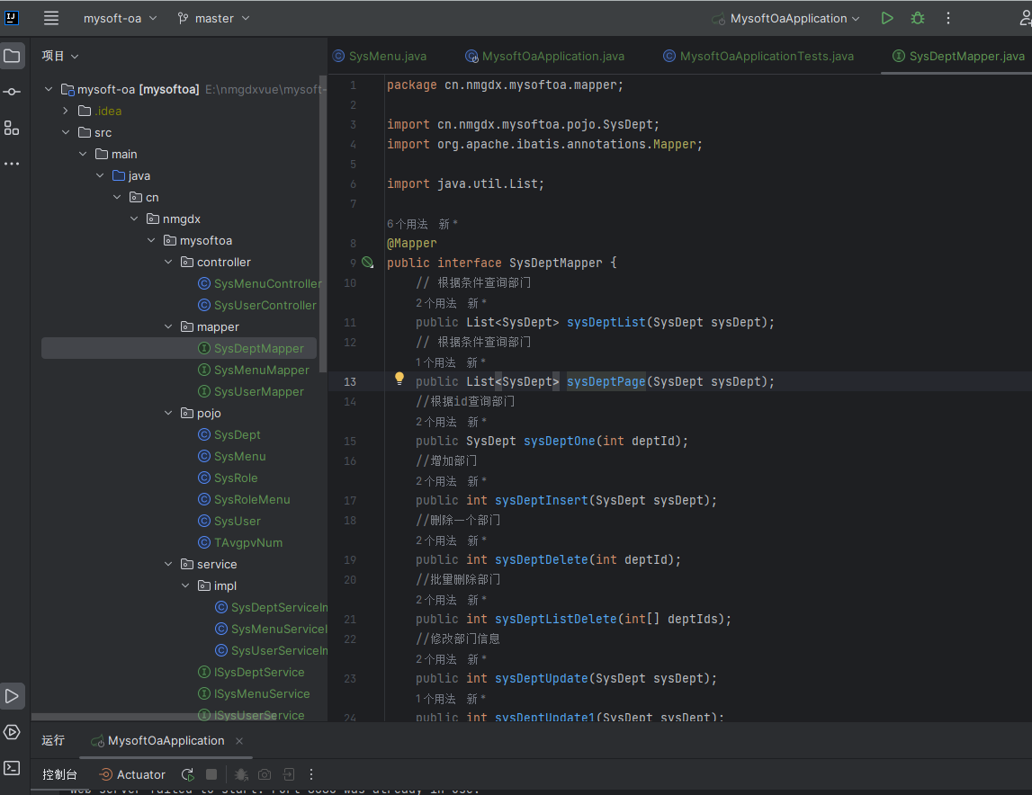
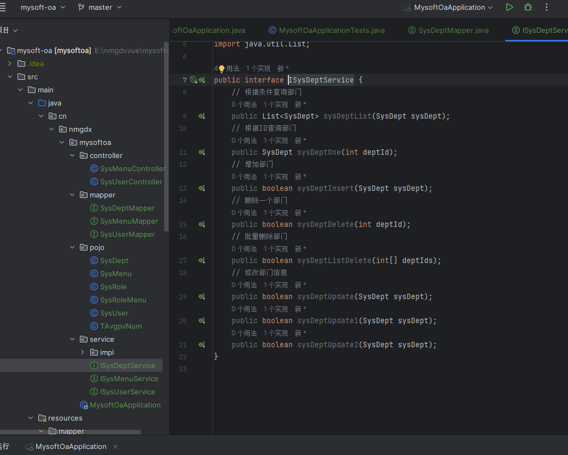
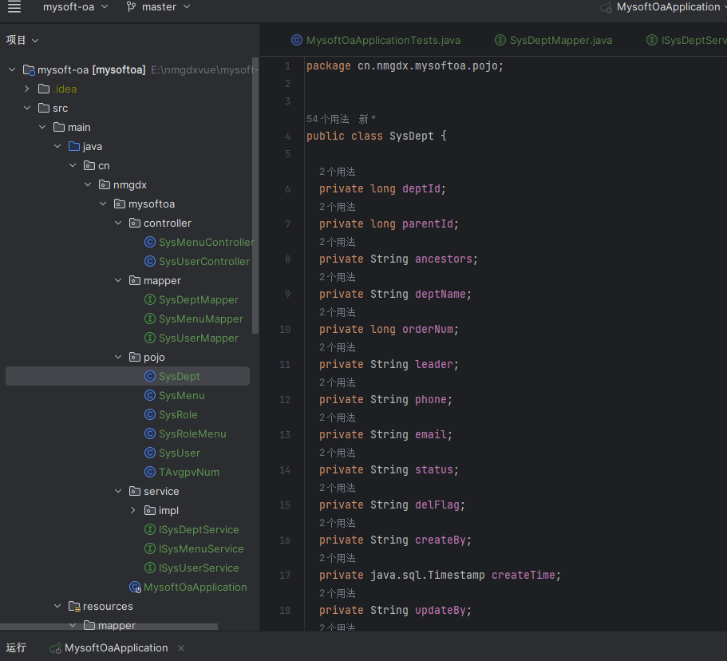
我们还学习了如何编写和理解测试用例，特别是通过MysoftOaApplicationTests类中的前十个测试，
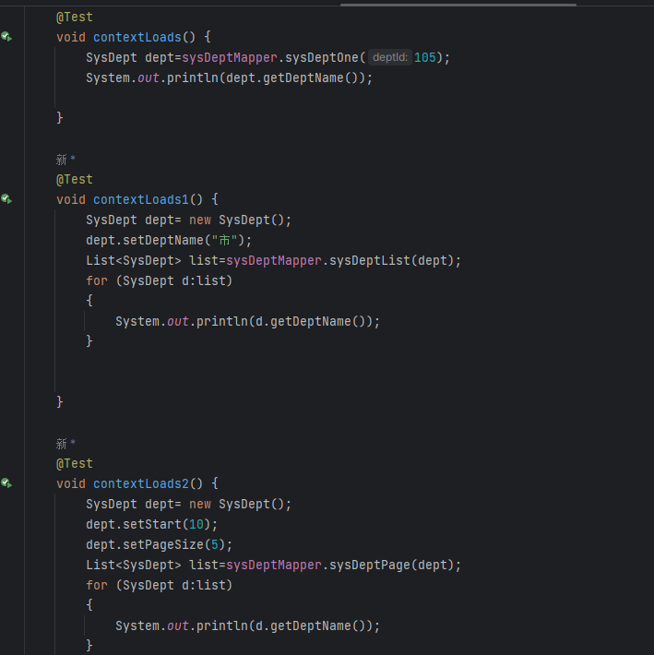
我们了解了如何通过@Autowired注解自动装配Mapper和Service，以及如何使用@SpringBootTest注解来加载Spring Boot的测试环境。这些测试用例涵盖了从单个部门信息的查询、列表查询、分页查询到添加、删除、批量删除和更新部门信息的完整操作流程，每个测试都通过System.out.println打印了操作结果，让我们能够直观地看到每个数据库操作的效果。
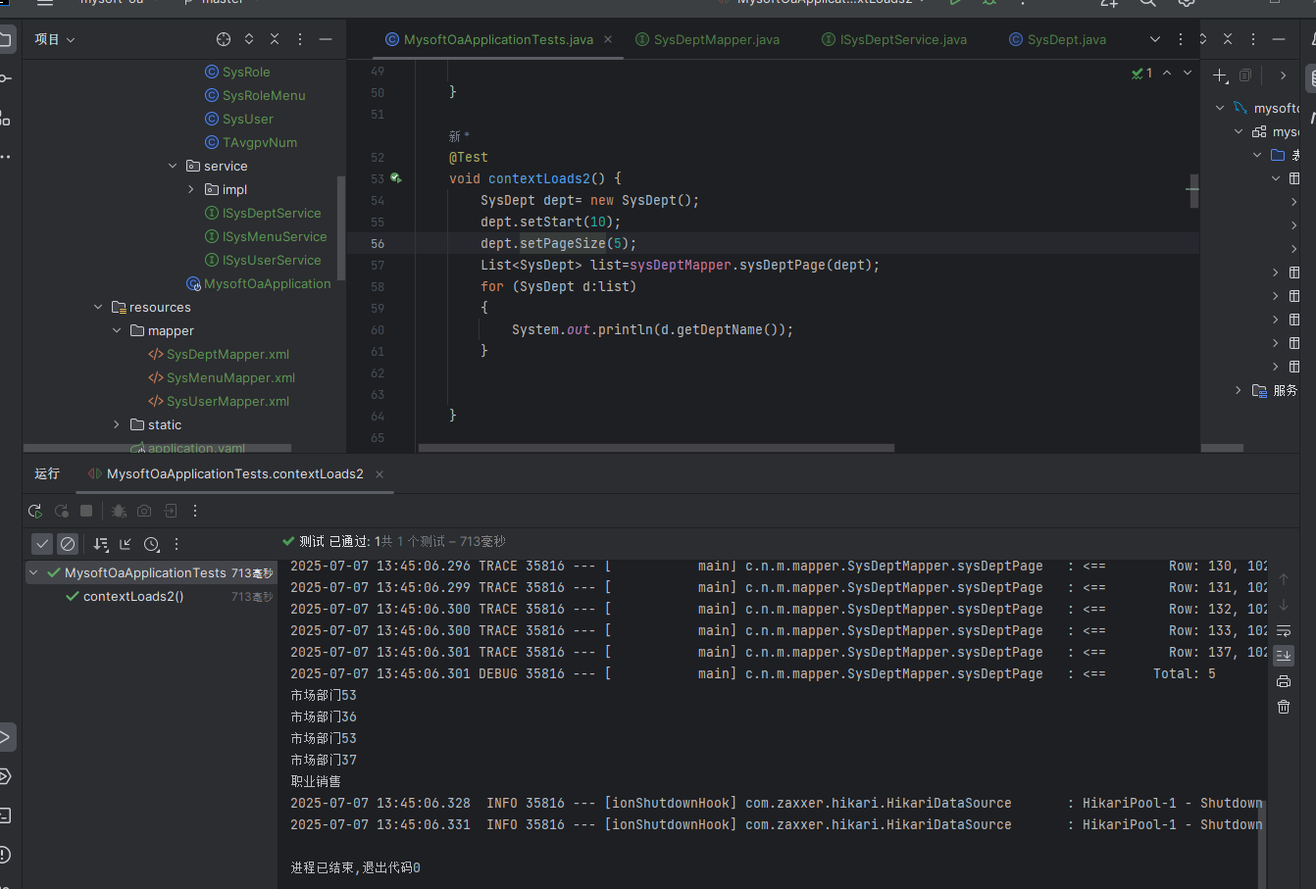

时间 | 7月5日 | 实习内容 | Java
今天在课堂上，我们深入学习了如何将前端与后端相结合，以实现一个完整的OA系统。我们使用Vue.js作为前端框架，通过Element UI构建了一个用户友好的界面，包括头部导航、侧边栏菜单、主要内容区域和页脚。在侧边栏中，我们利用el-tree组件动态展示从后端获取的菜单数据，这要求我们熟练掌握axios库来发送HTTP请求，并处理从Spring Boot后端API接收的数据。
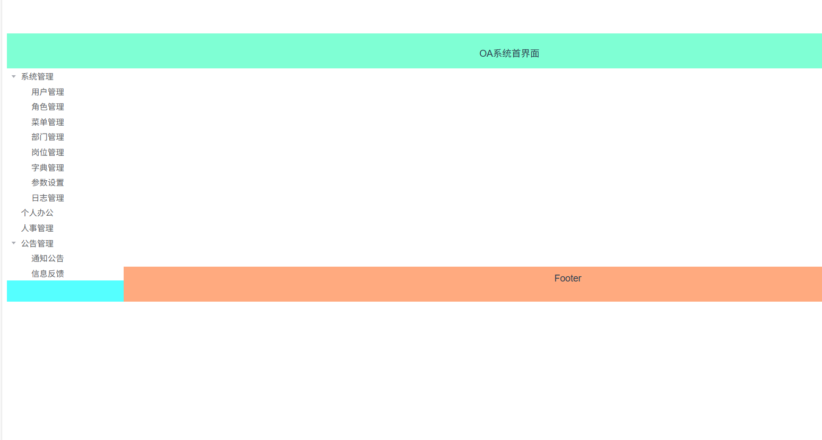
在后端，我们学习了如何使用Spring Boot框架创建RESTful API，包括SysMenuController和SysUserController等控制器，它们通过@RequestMapping注解映射URL到相应的处理方法。我们还学习了如何使用@Autowired注解来自动装配服务层的依赖，以及如何通过@RequestParam注解来接收URL参数。
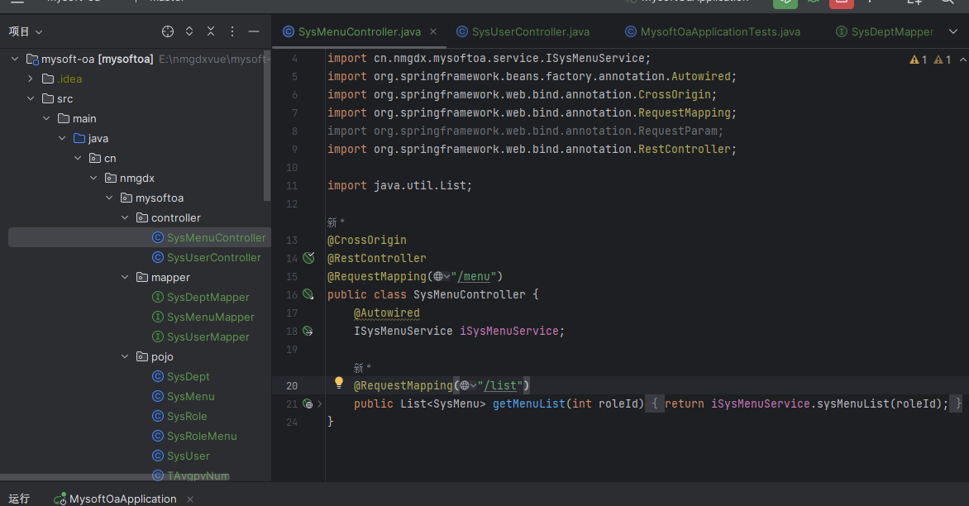
通过今天的学习，我学会了如何在Vue组件的created生命周期钩子中调用后端API，并将返回的数据转换为前端组件所需的格式。此外，我还掌握了如何处理前端路由跳转，以及如何在前端页面中展示和操作后端数据。
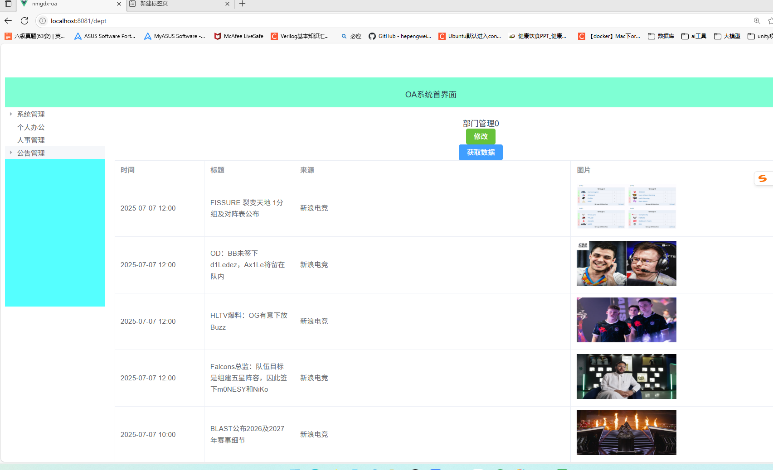

时间 | 7月7日 | 实习内容 | Java
我们小组进行预约体检系统的需求分析任务。设计《系统需求规格说明书》，并且根据说明书内容绘制出系统的ER图和系统功能结构图。刚开始写说明书的时候，感觉内容特别多，有点不知道从哪下手。后来我们小组一起讨论，在网上了解了系统的整体情况，知道系统主要分为用户端、医生端和管理员端三个部分，每个部分都有不同的功能需求。然后我们仔细研究了说明书里的数据字典和业务流程，慢慢理清了各个实体之间的关系，比如用户和预约订单、体检套餐和检查项目之间的关系，终于画出了比较清晰的ER图。接着我们又根据说明书里的功能模块描述，绘制了系统功能结构图，把用户端、医生端和管理员端的各个功能模块都整理了出来。虽然过程中遇到了一些困难，比如有些需求描述不太清楚，我们就一起讨论，或者去请教老师，最终顺利完成了任务。通过今天的实训，我明白了需求分析的重要性，也学会了如何从需求文档中提取关键信息，感觉收获很大。

时间 | 7月8日 | 实习内容 | Java
根据昨天的需求分析结果，进一步完成预约体检系统的原型图设计、静态网页HTML编写、UML类图绘制以及程序流程图和时序图的绘制。刚开始接触这些任务时，我感到有点陌生，尤其是UML类图和时序图，之前只是听说过，但实际操作起来还是有点困难。我们小组先一起讨论确定了系统的整体界面风格和布局，然后使用原型设计工具绘制了用户端、医生端和管理员端的界面原型图，明确了各个页面的功能和交互方式。接着，我们根据原型图编写了静态网页HTML代码，搭建了基本的页面框架，并添加了一些简单的样式，让页面看起来更加直观。随后，我们又根据需求说明书中的数据字典和功能描述，绘制了UML类图，理清了系统中各个类之间的关系，比如用户类、订单类、体检套餐类之间的关联关系。最后，我们结合业务流程，绘制了程序流程图和时序图，进一步明确了系统的运行逻辑和各个模块之间的交互顺序。虽然今天的任务比较多，也比较复杂，但我们小组成员相互配合，最终顺利完成了任务。

时间 | 7月9日 | 实习内容 | Java
完善app的界面UI和去除错误文字显示，增加界面
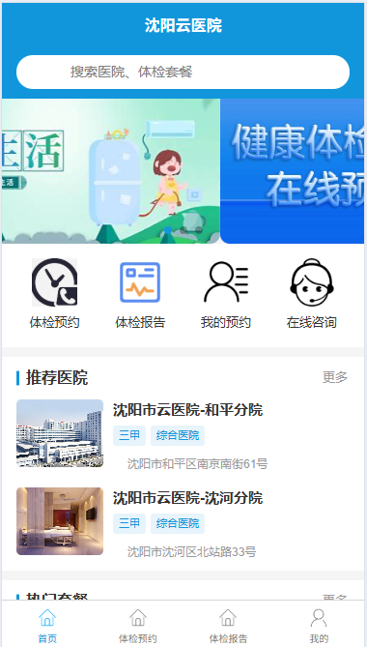
增加界面二级和三级功能，增强交互
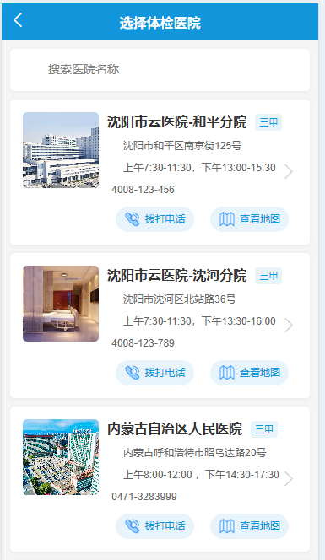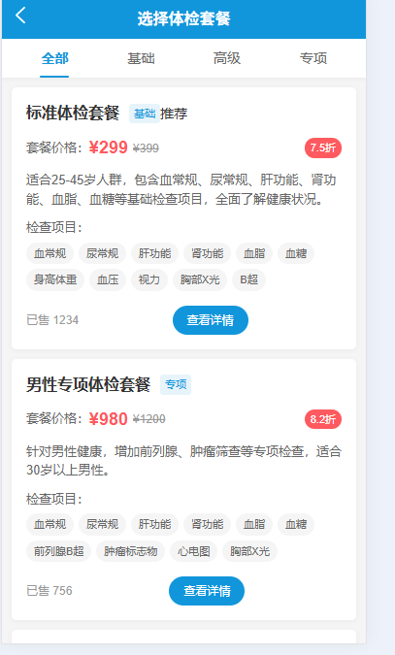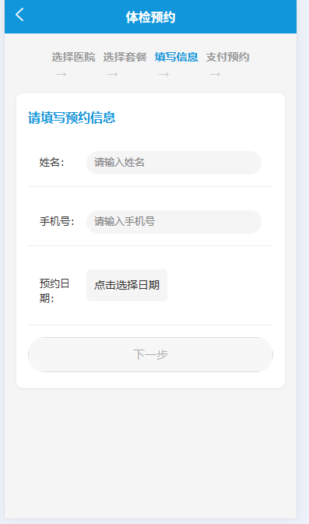

时间 | 7月10日 | 实习内容 | Java
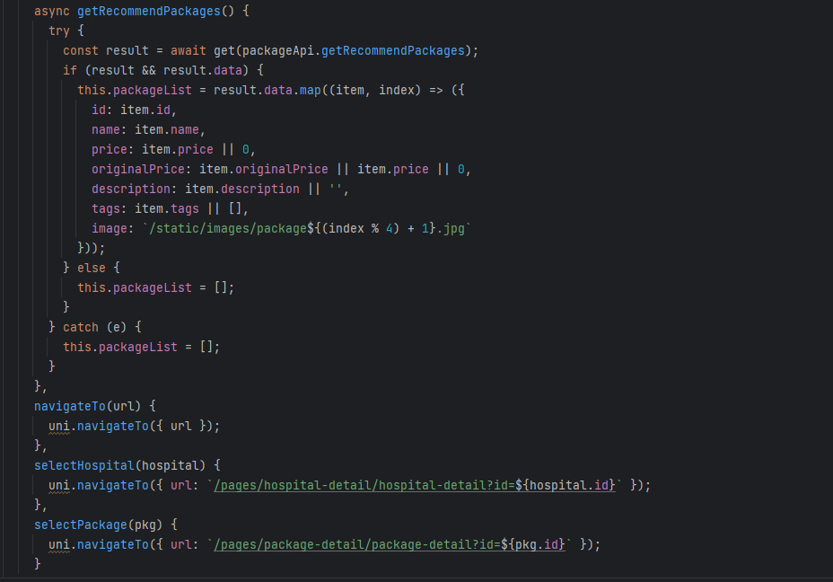（getRecommendPackages 方法）
今日完成了“推荐体检套餐”数据拉取与渲染逻辑的编码与调试。通过 async/await 调用后端接口，对返回结果做空值兼容处理，并按索引规则为套餐分配默认展示图片；同时补全缺失字段（price、originalPrice、tags 等）。在测试中成功展示了 4 张循环封面图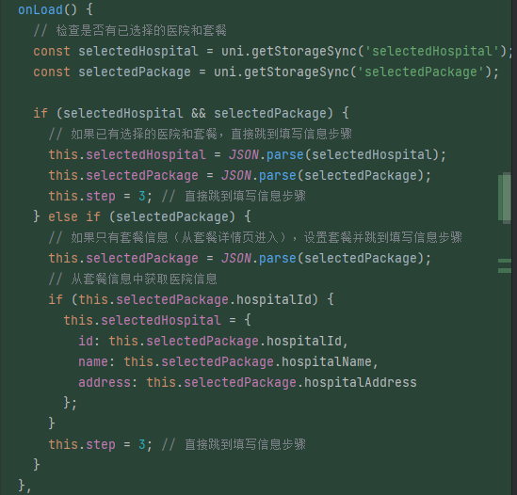（onLoad 阶段缓存恢复逻辑）
实现从本地缓存读取已选医院与套餐的恢复机制。当检测到缓存存在时，自动跳过选择步骤直接进入填写信息页，减少用户重复操作；对仅有套餐缓存的场景，通过 hospitalId 反查医院信息进行补全，并统一使用 JSON.parse 保证数据格式安全。已完成测试。
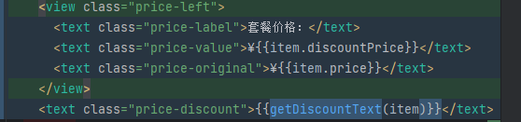（套餐价格展示片段）
完成套餐卡片价格区 UI 与数据绑定，支持展示折后价、原价及折扣文案。通过 getDiscountText 方法动态计算并渲染“省 XX 元”标签，提升用户感知。在样式调试中修复了语法错误，保证渲染无异常。
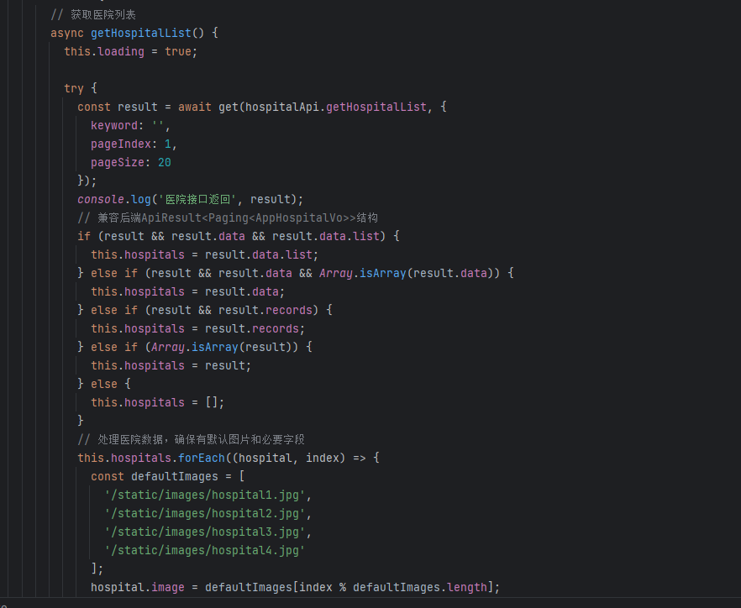（getHospitalList 方法）
编写通用医院列表拉取逻辑，针对 4 种常见后端分页格式（data.list、data 数组、records、直接数组）做兼容解析，确保无论后端如何变动均可正常渲染。同时循环插入 4 张默认医院封面图，解决图片空值导致的空白占位问题。已通过 4条数据压测，加载与滚动流畅。
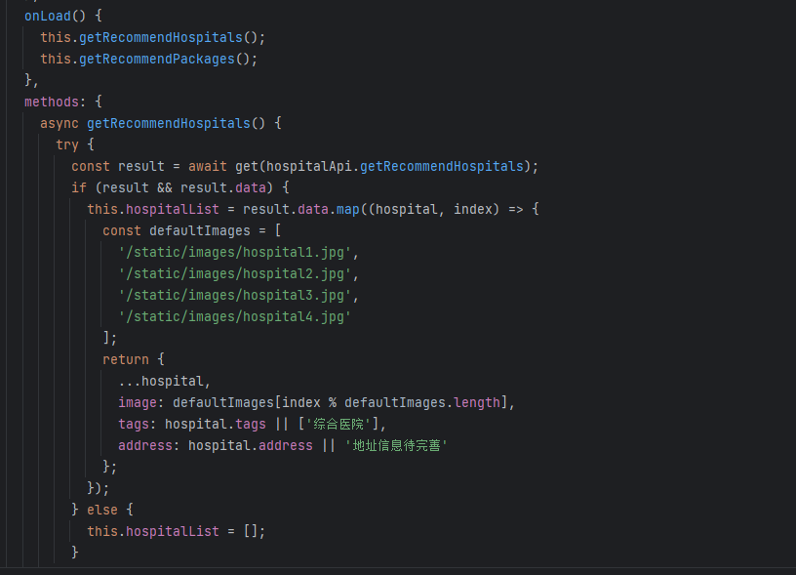（getRecommendHospitals 方法）
完成首页“推荐医院”模块数据获取与加工：将接口返回值映射为包含默认图、默认标签、默认地址的完整对象，避免前端空值报错；使用 index 取模方式循环 4 张封面图，保持视觉统一。结合缓存恢复机制，实现推荐位与已选医院状态联动。

时间 | 7月11日 | 实习内容 | Java
完善app我的界面中相关功能的前端界面编写，包括健康评估，设置，反馈，关于我们的演示代码编写。
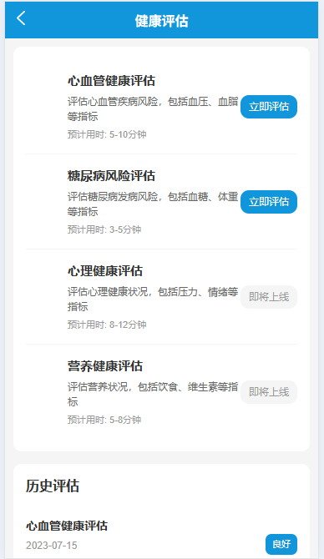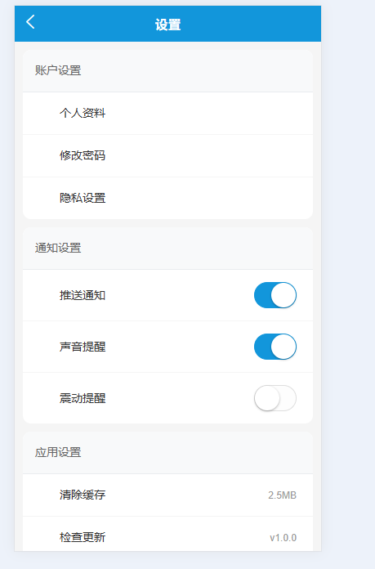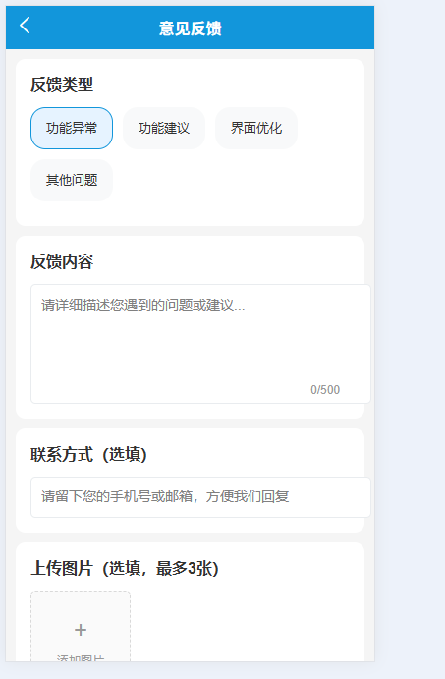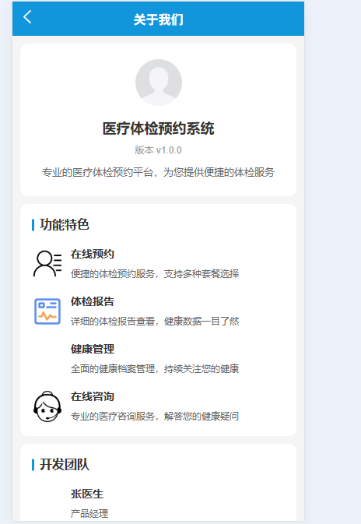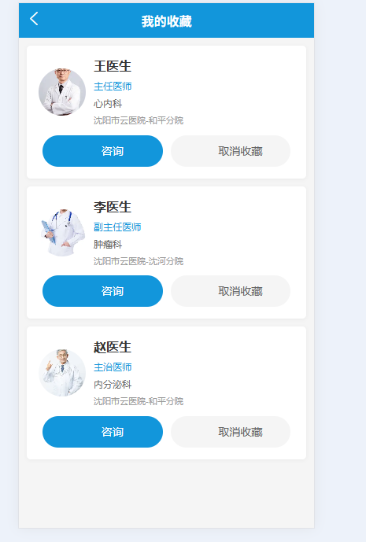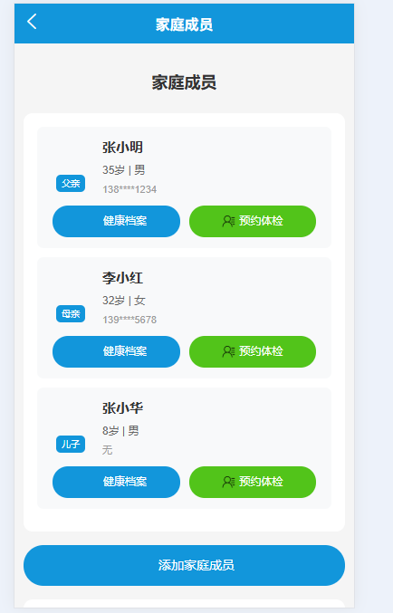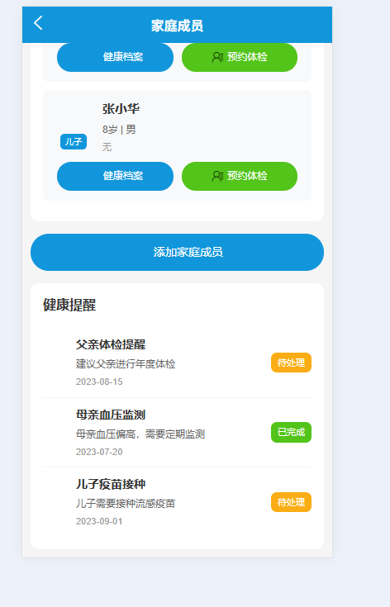

时间 | 7月12日 | 实习内容 | Java
创建预约信息的提交
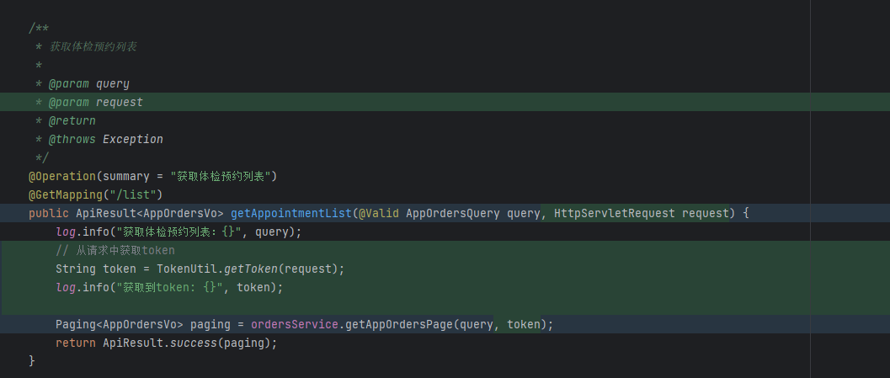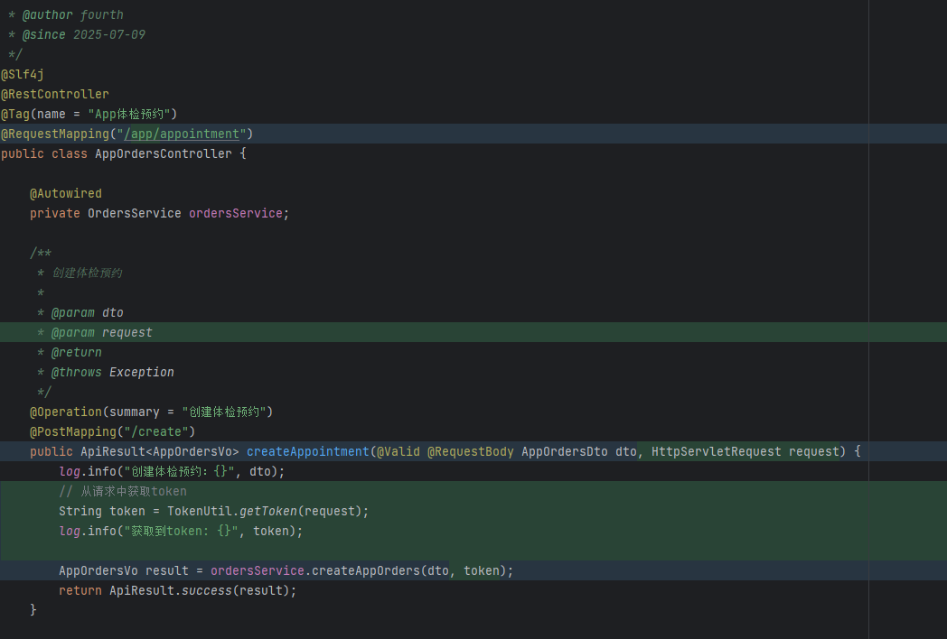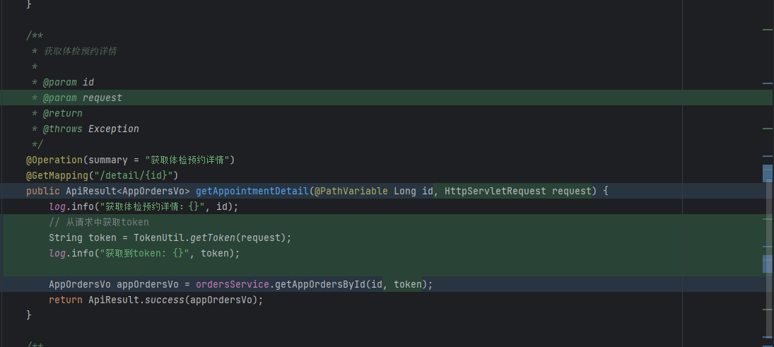
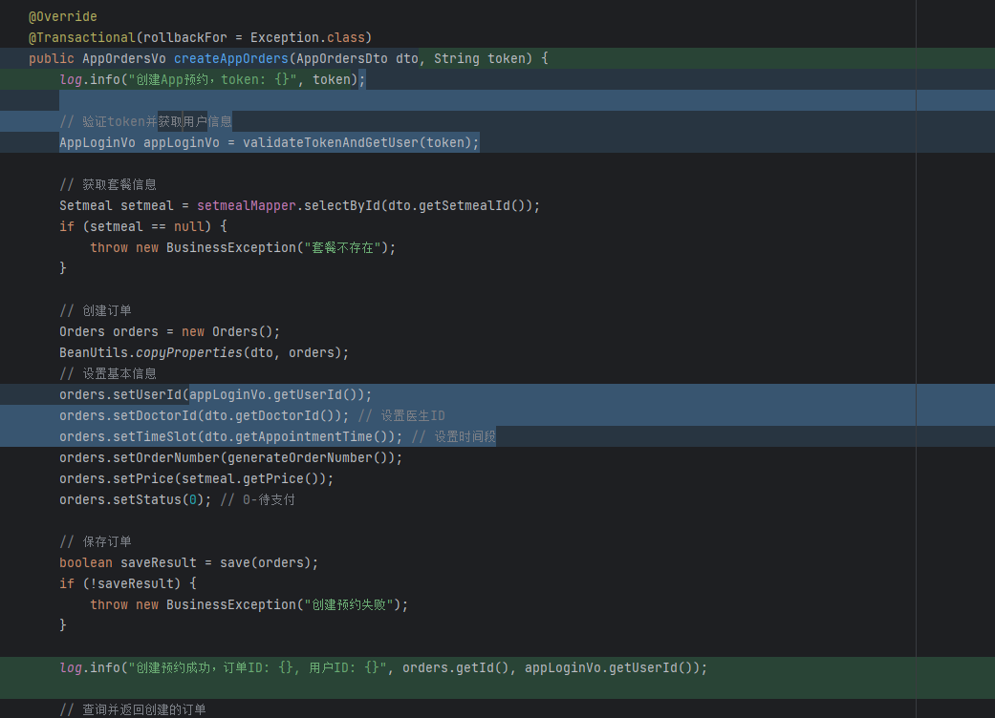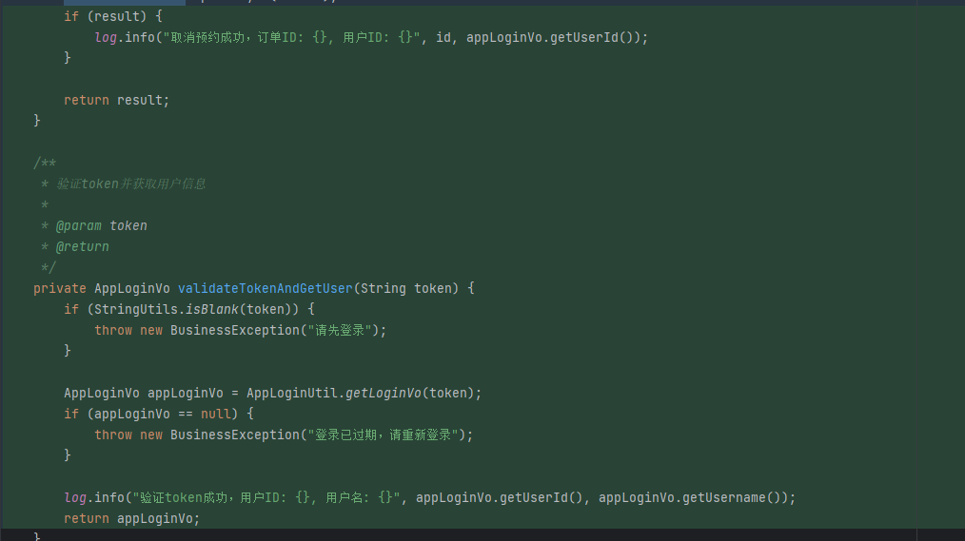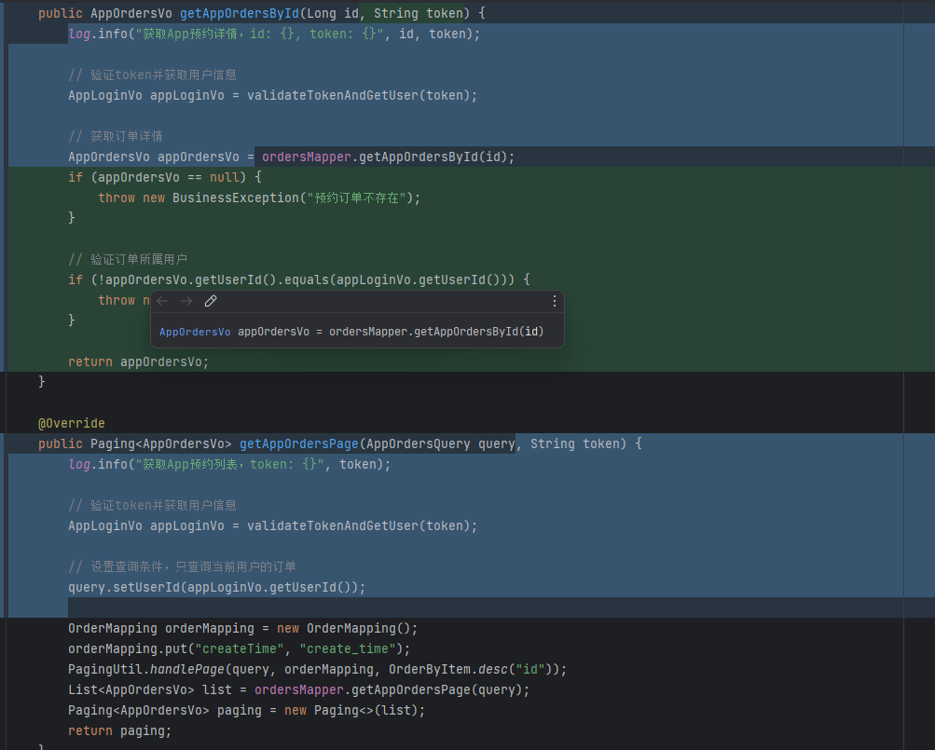

时间 | 7月14日 | 实习内容 | Java
增加我的预约前后端代码，并优化我的预约前端界面显示
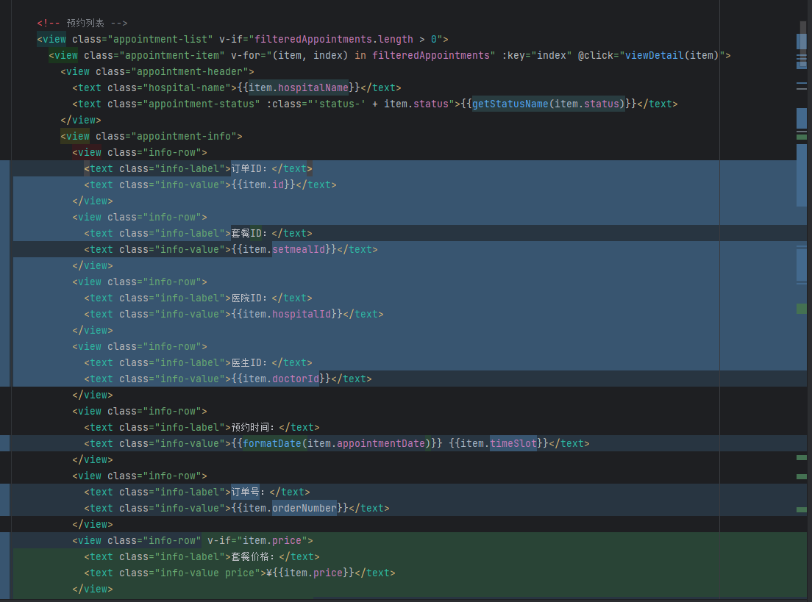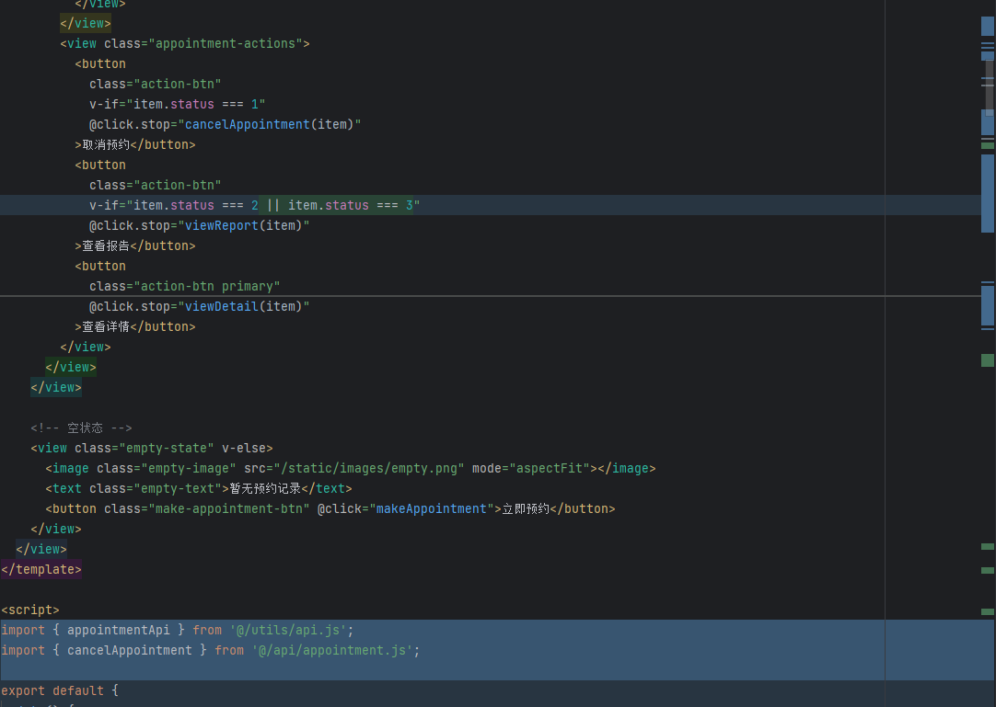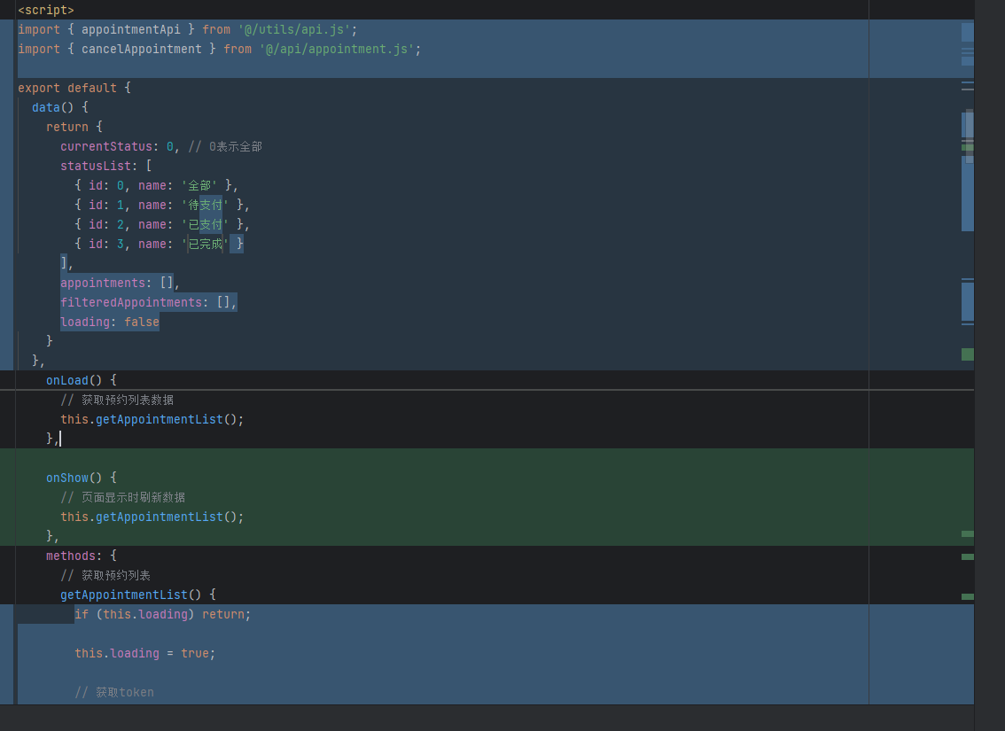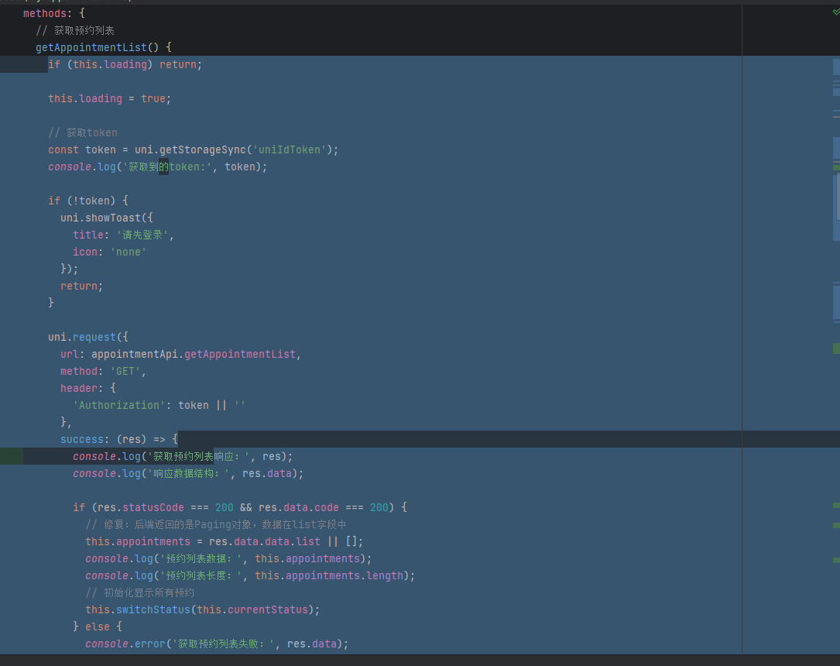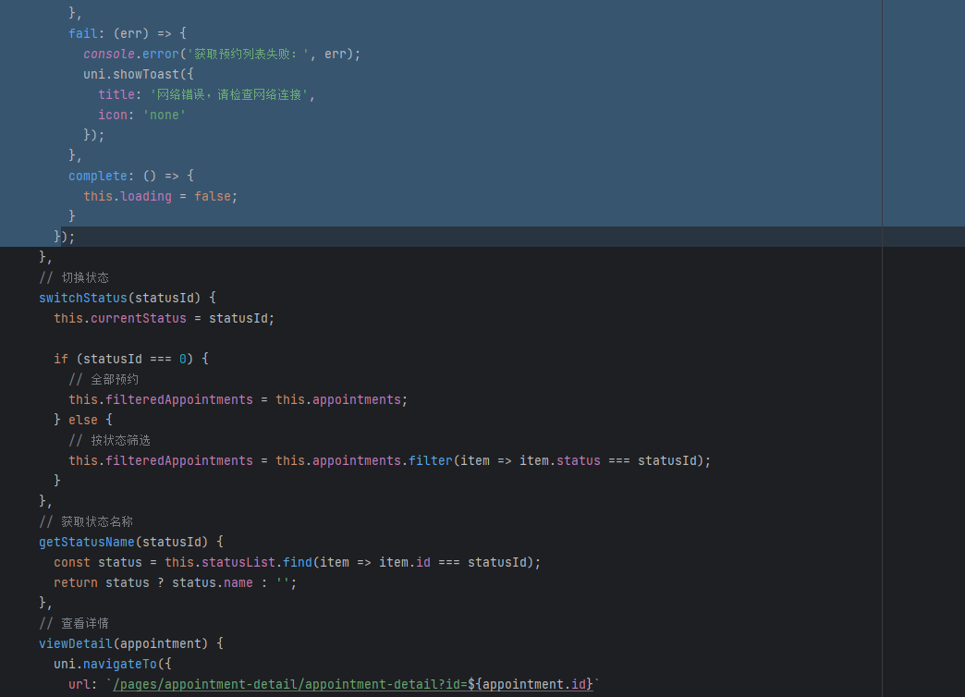
下面是前端展示界面
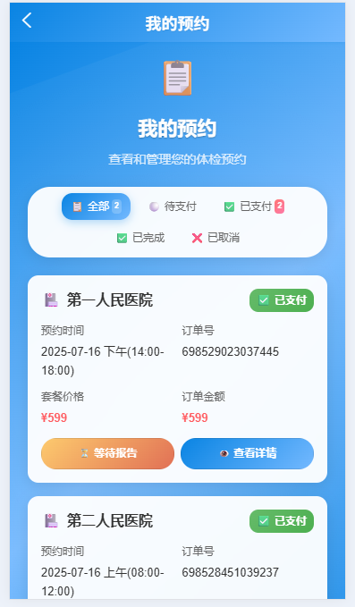
增加预约项目或者套餐的选择界面和跳转逻辑
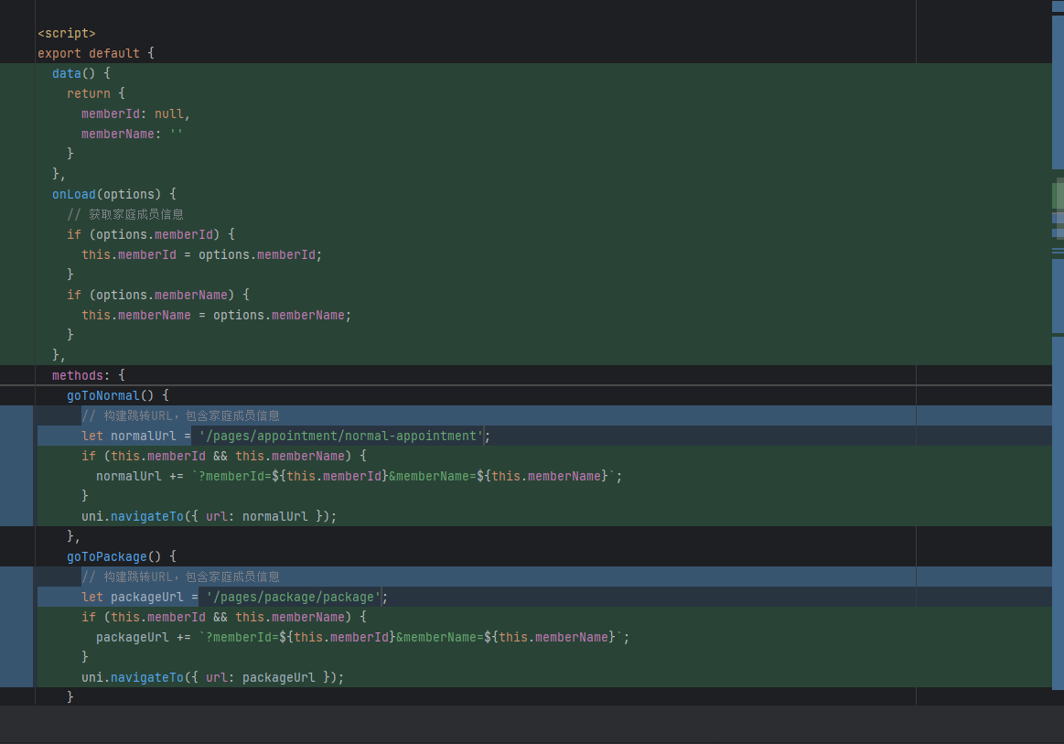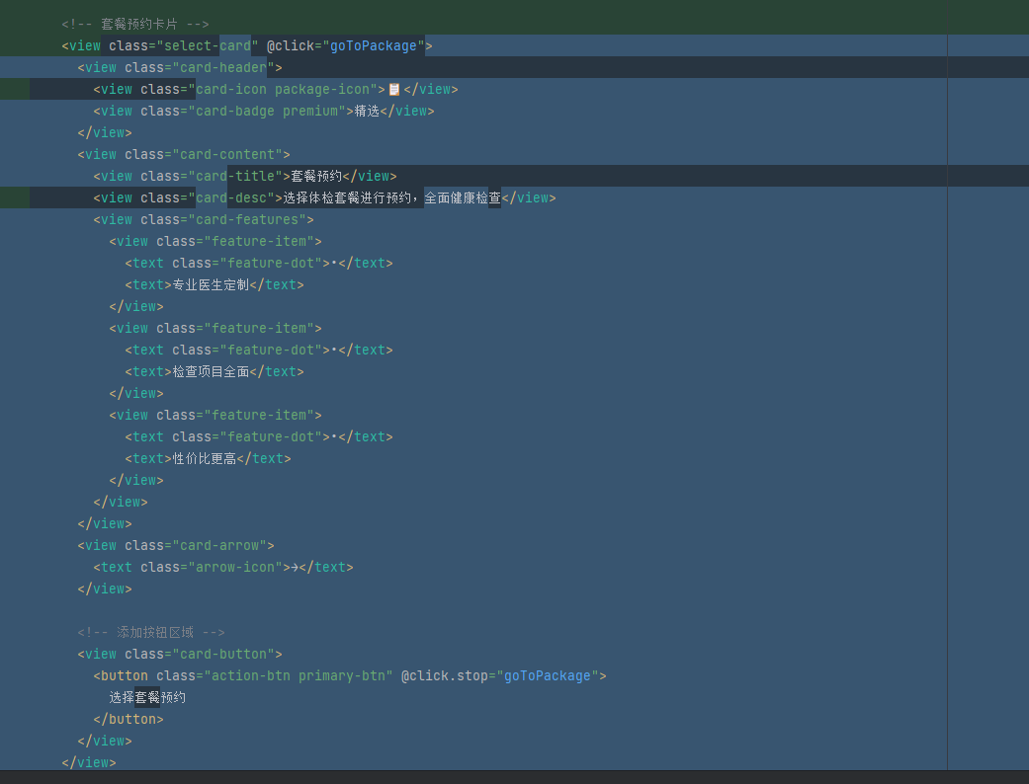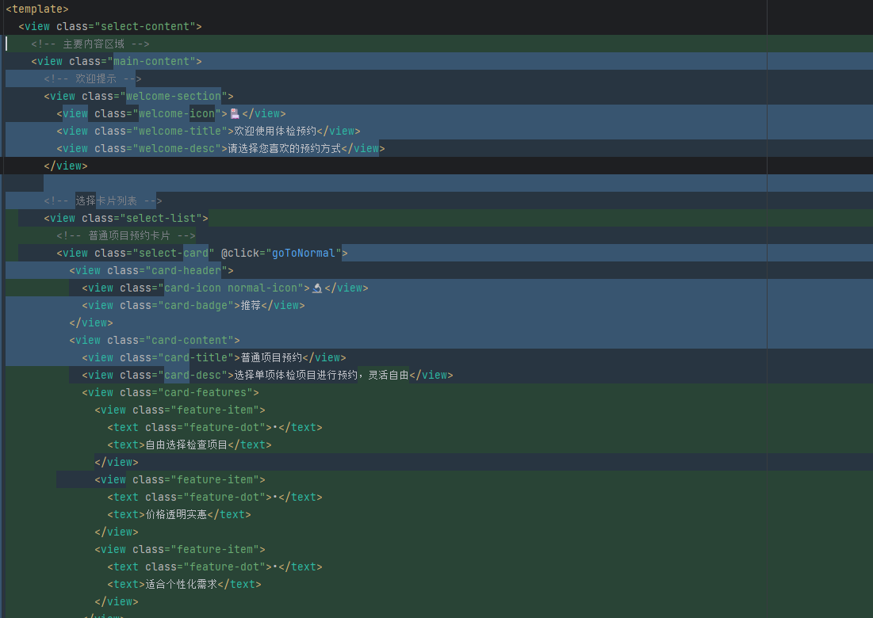
下面是它的前端展示界面
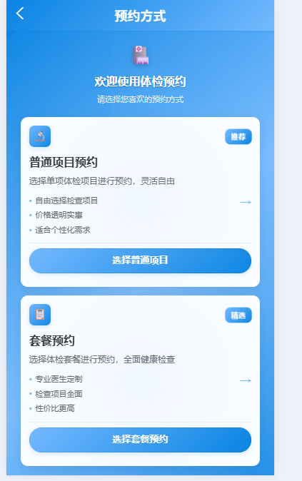

时间 | 7月15日 | 实习内容 | Java
新增预约信息填写前后端代码，
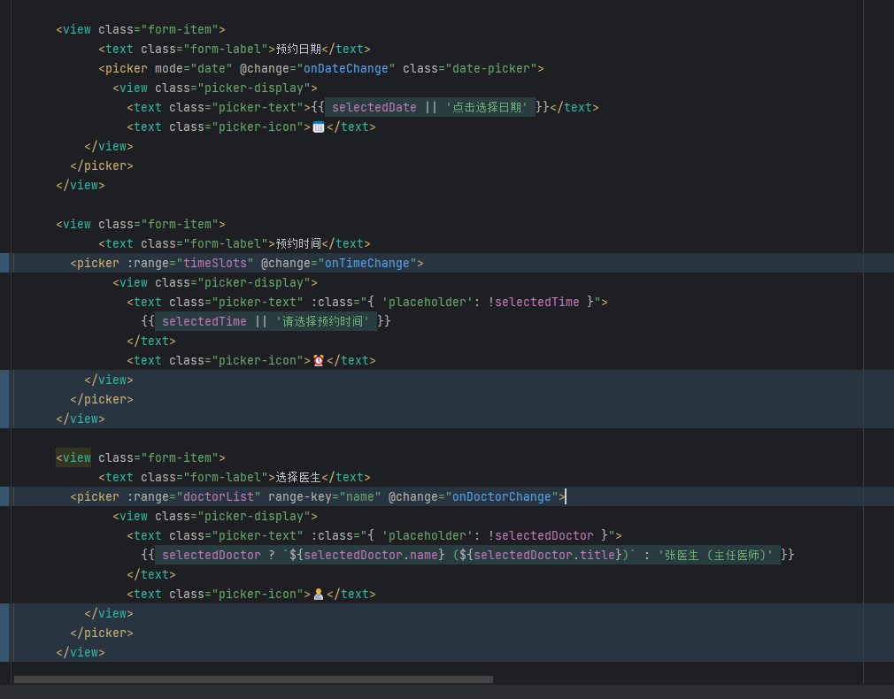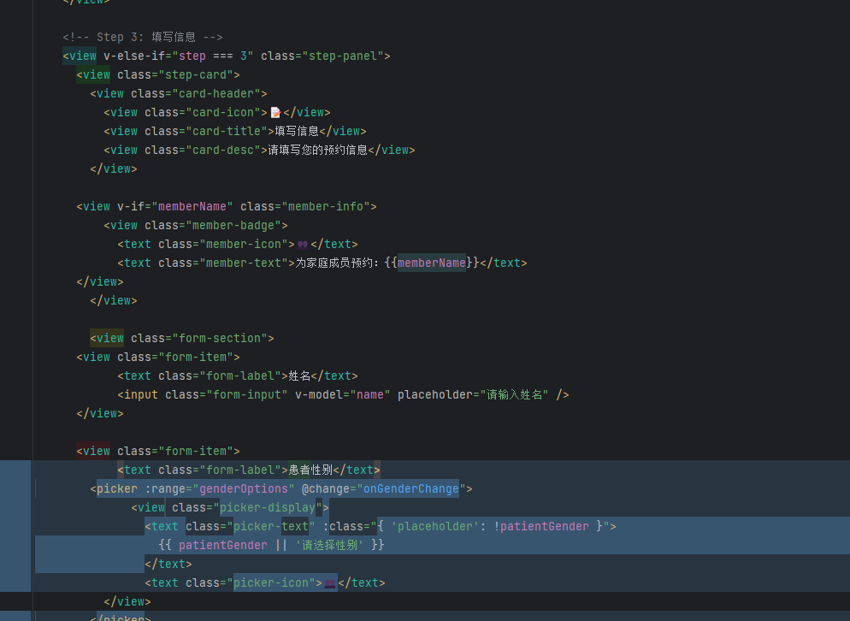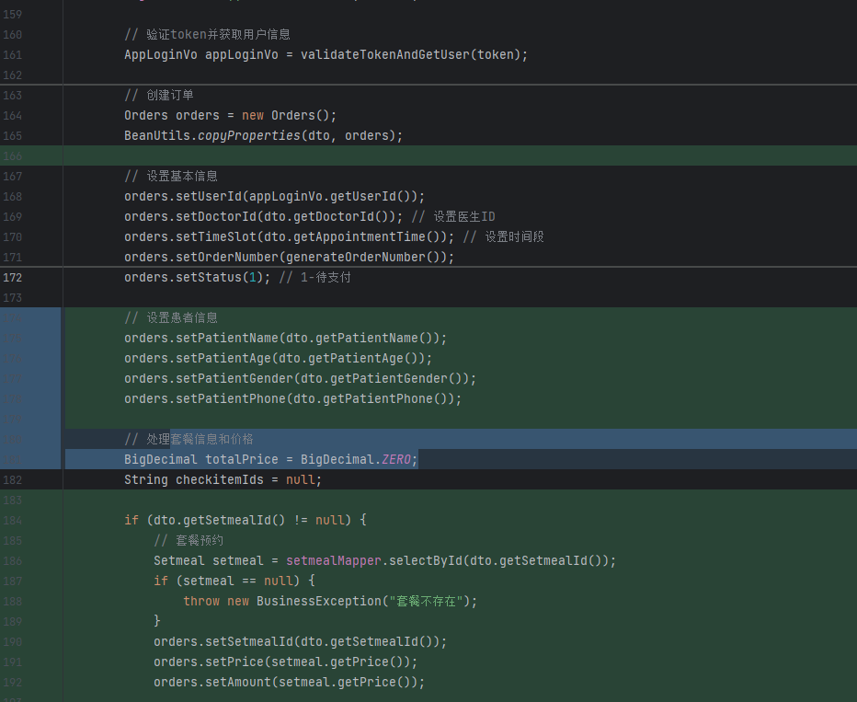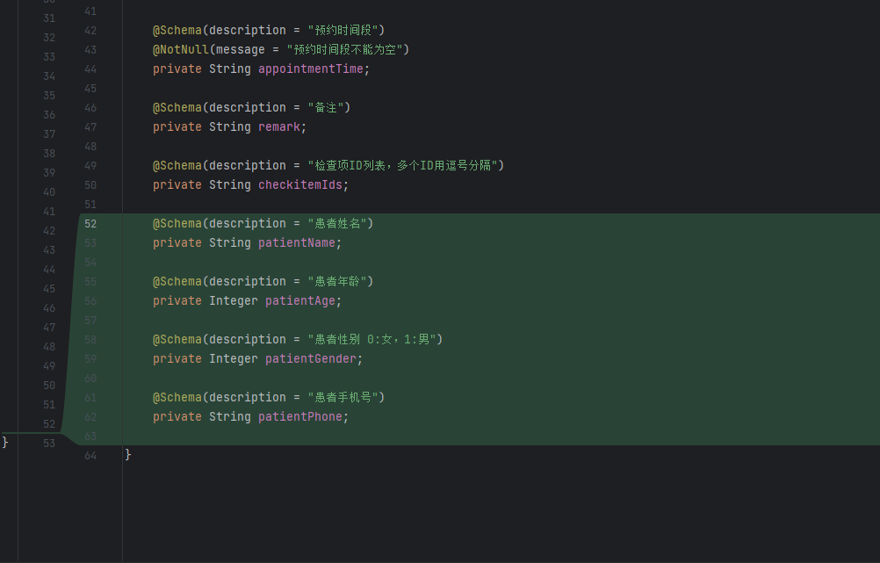
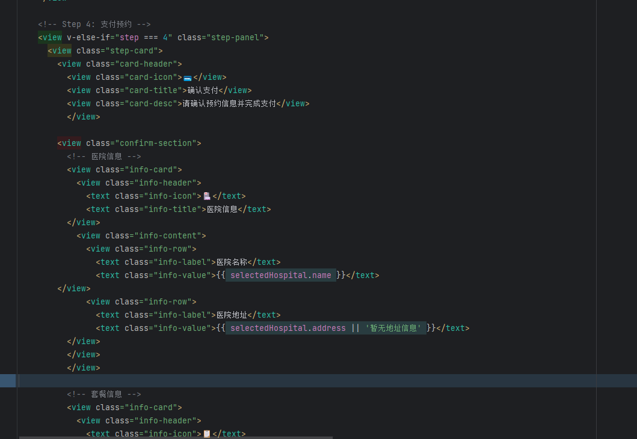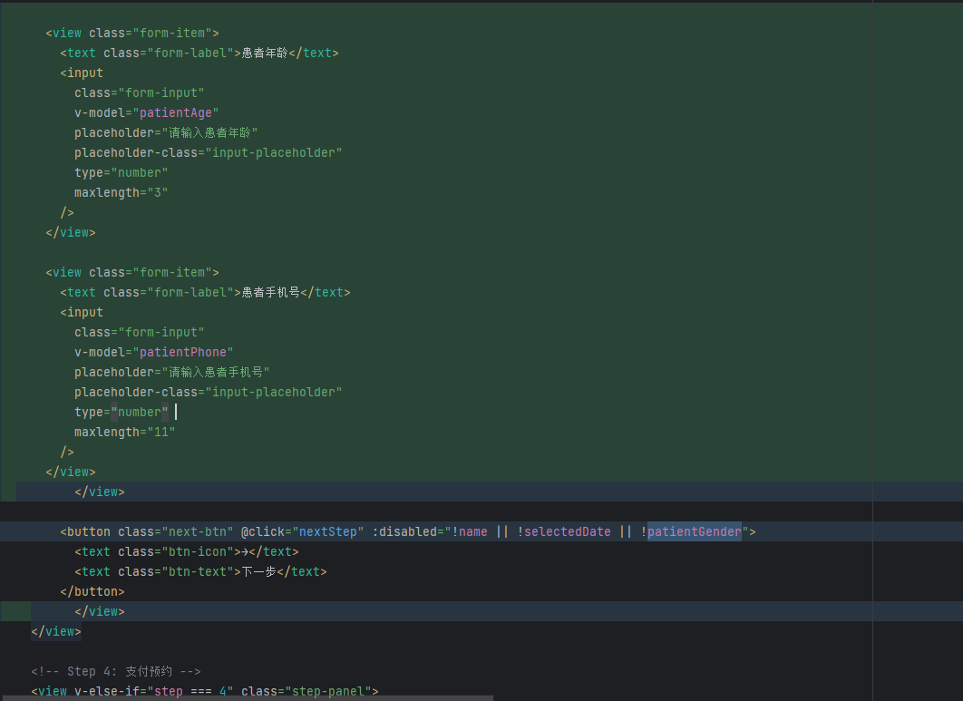
下面是填写预约信息的前端和支付方式的前端展示
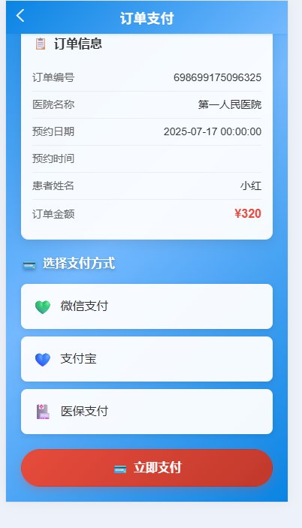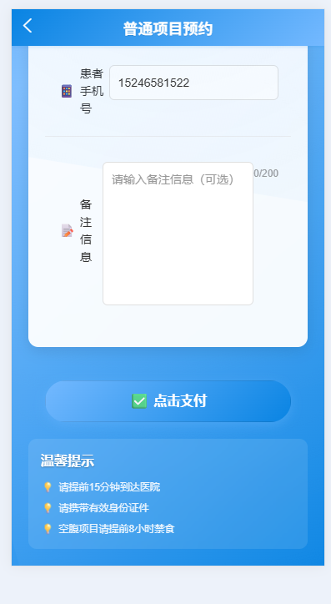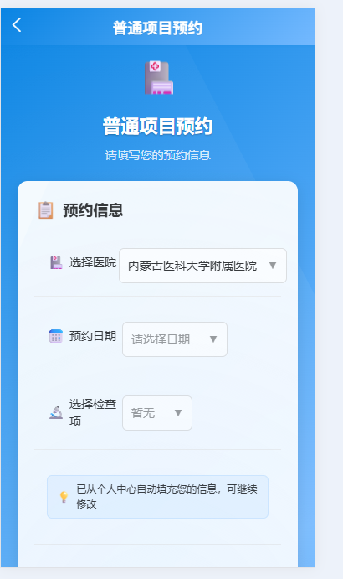

时间 | 7月16日 | 实习内容 | Java
美化注册界面，并实现它的前后端代码逻辑
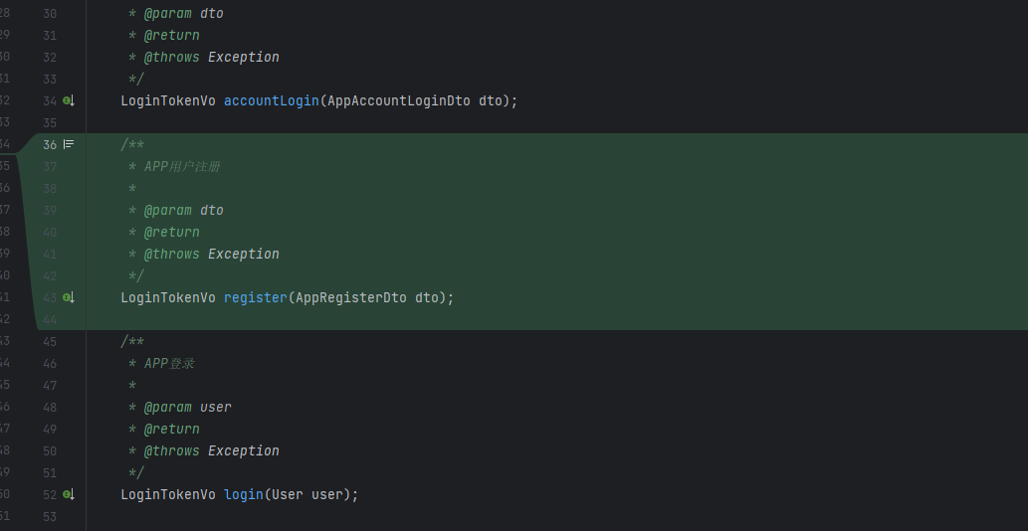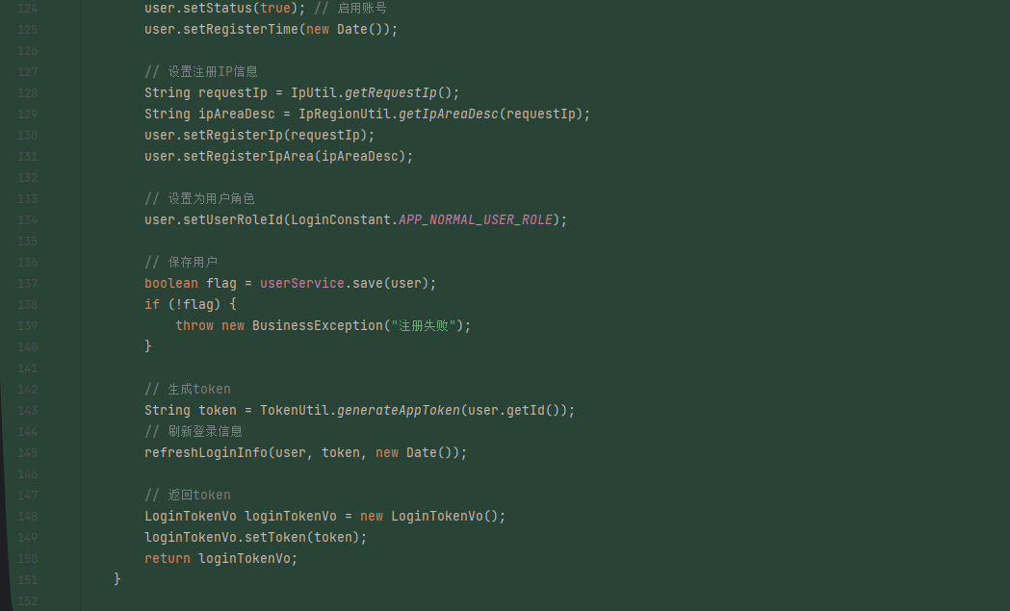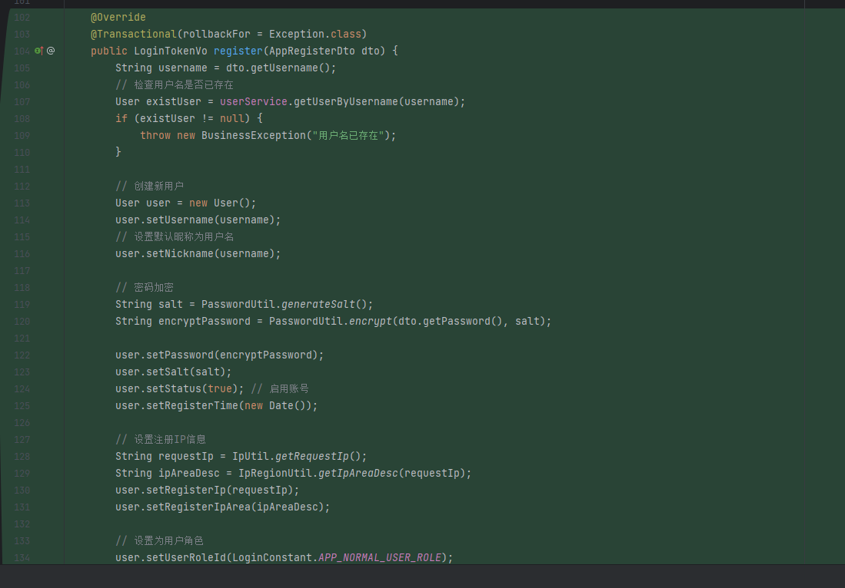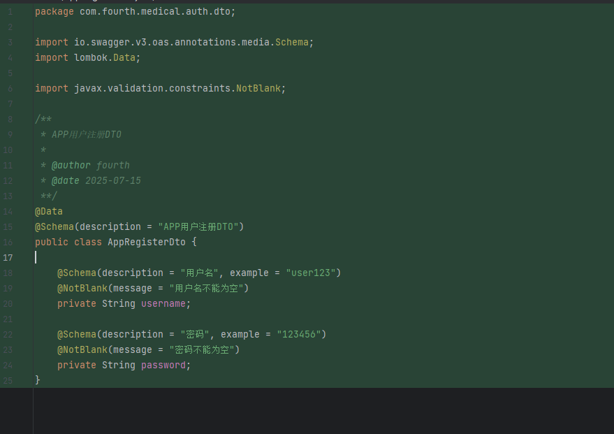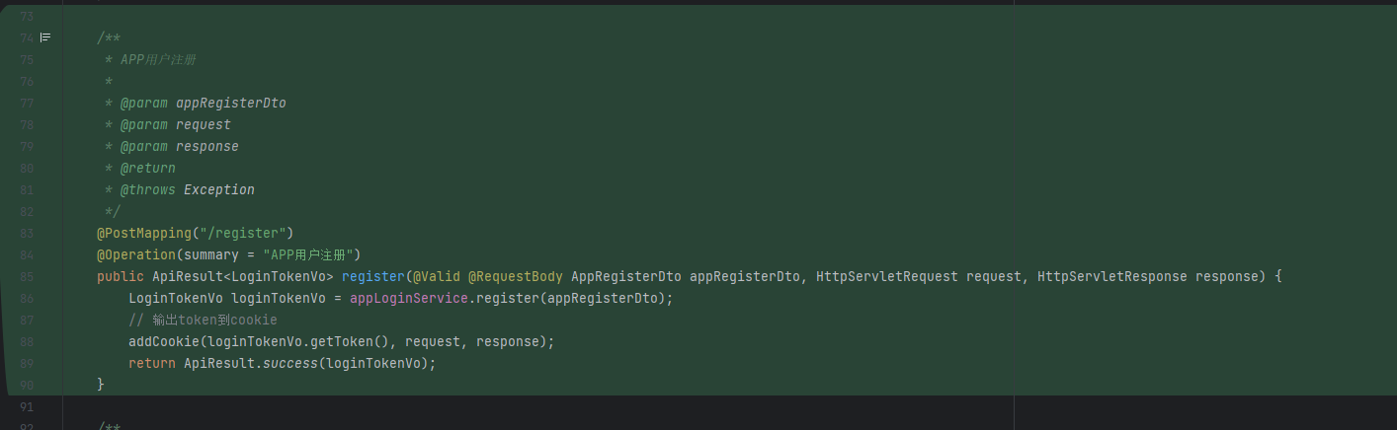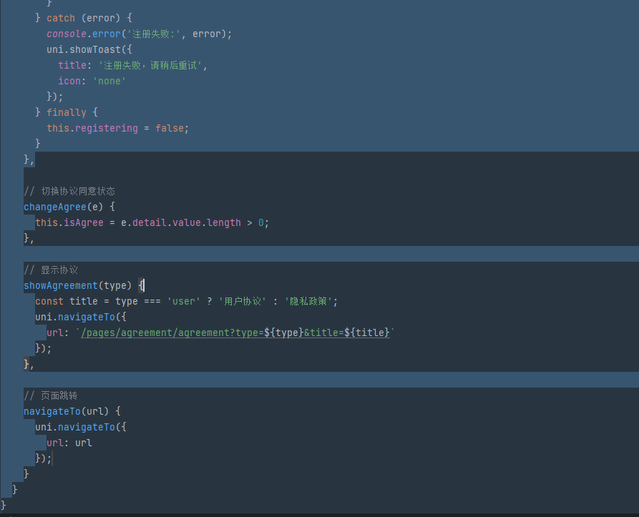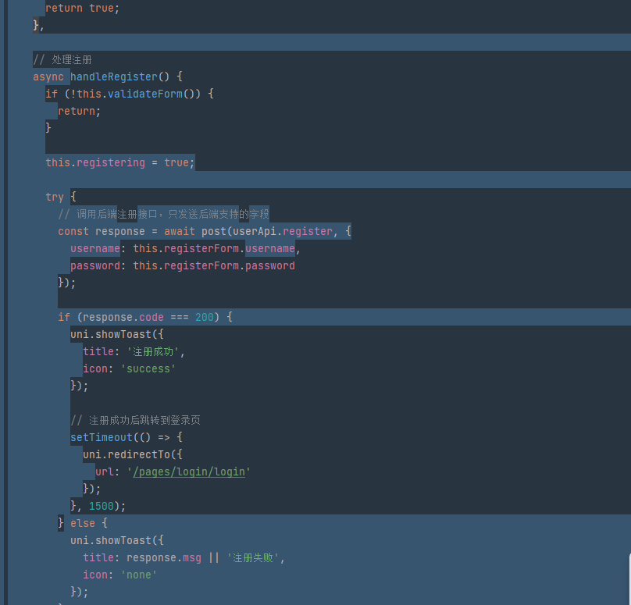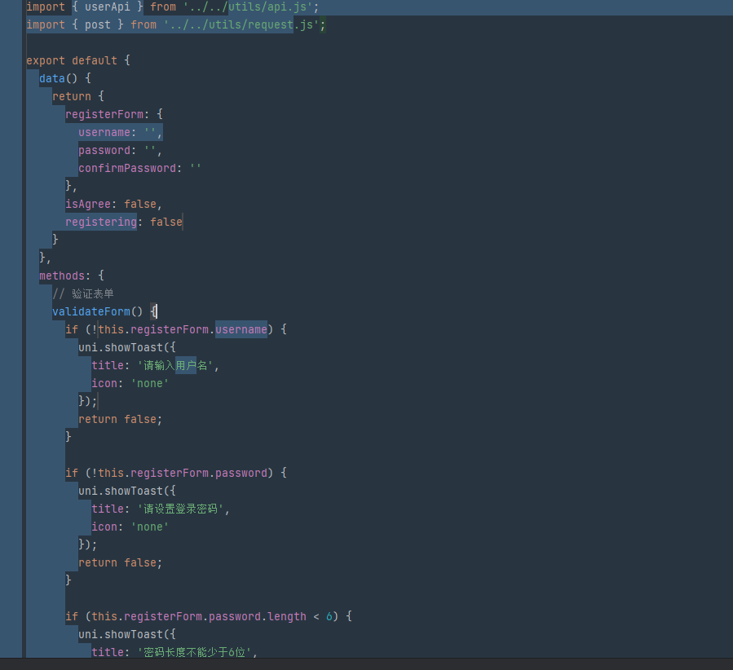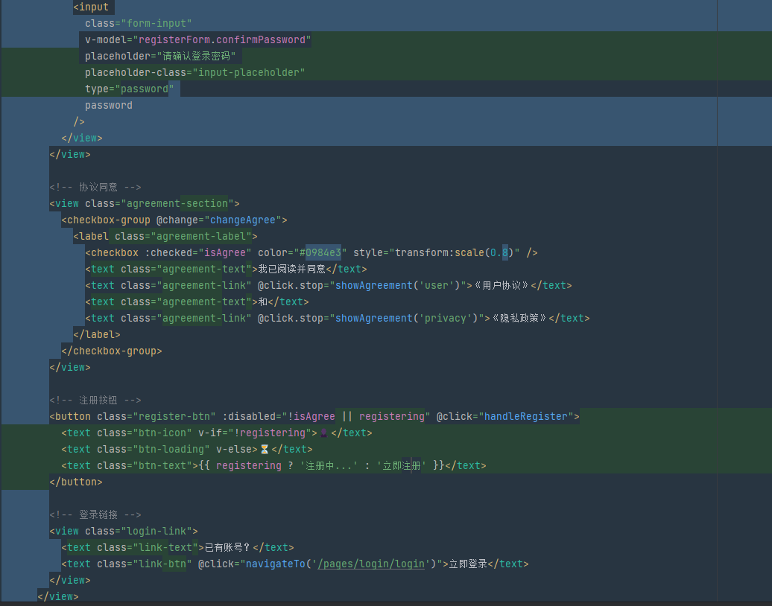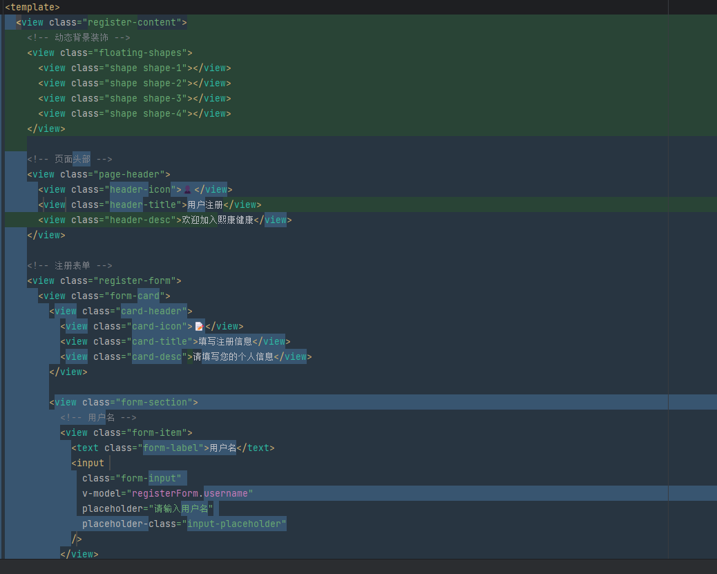
下面是前端展示界面
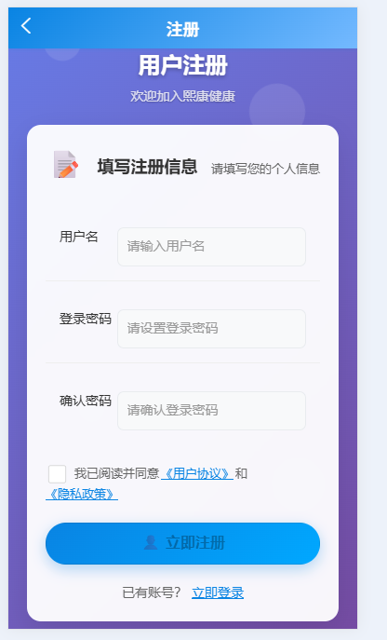

时间 | 7月17日 | 实习内容 | Java
增加ai对话功能，实现相关前后端编写，并成功接入api密钥
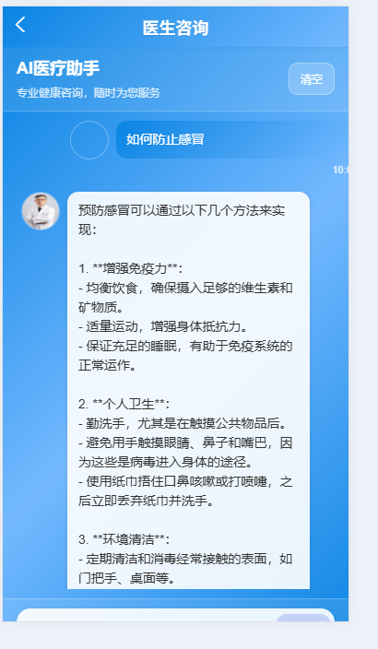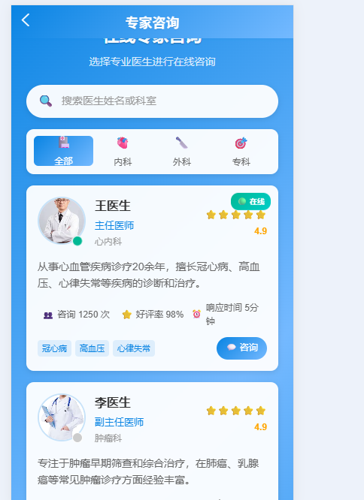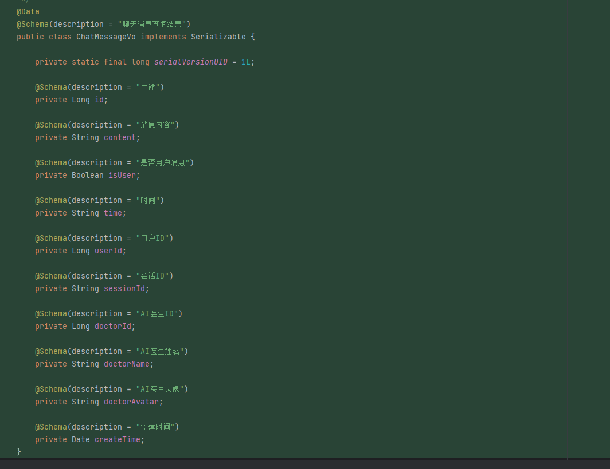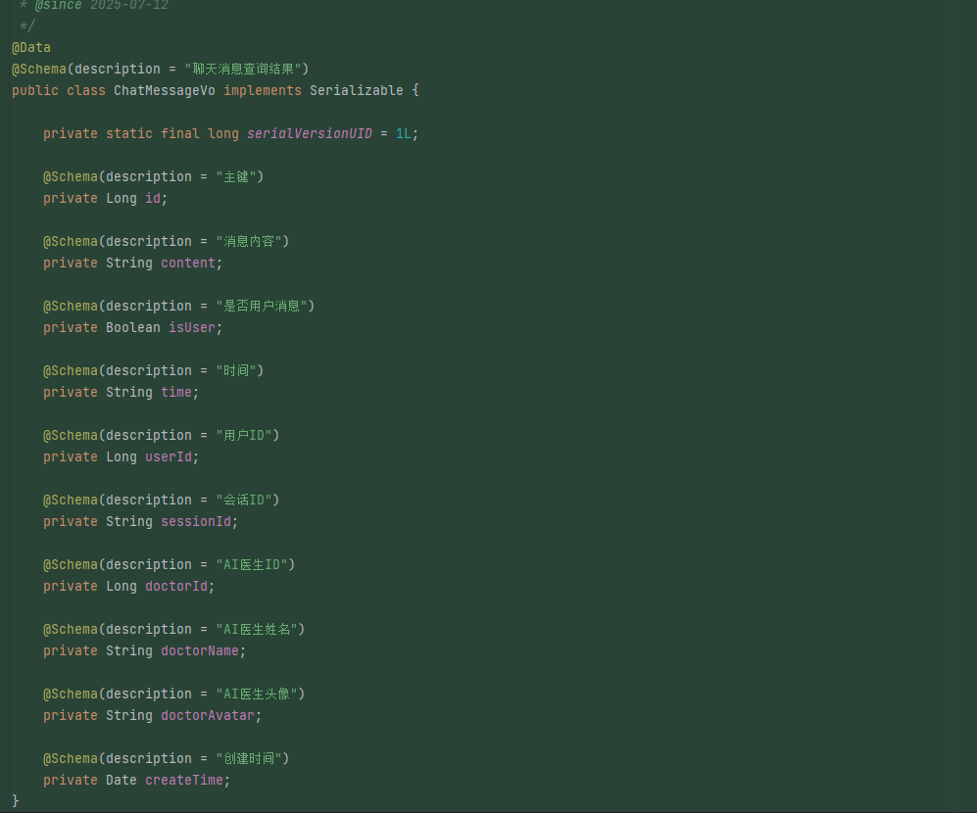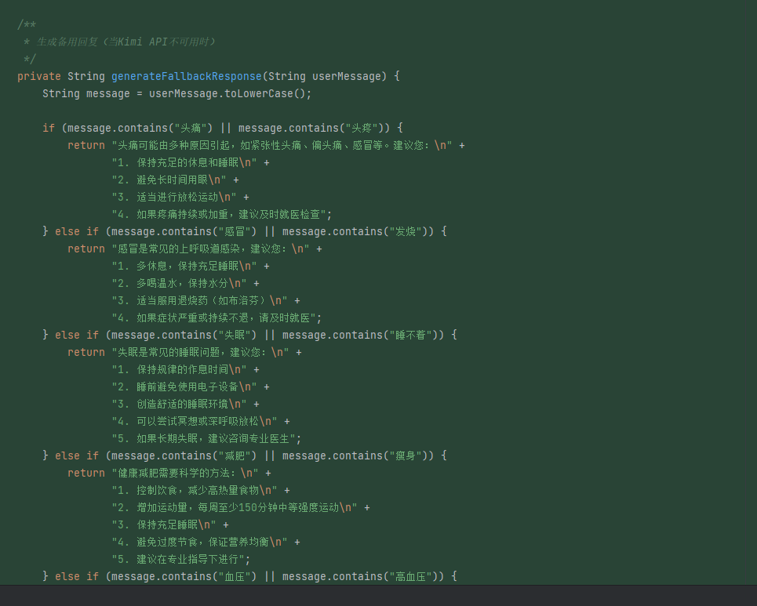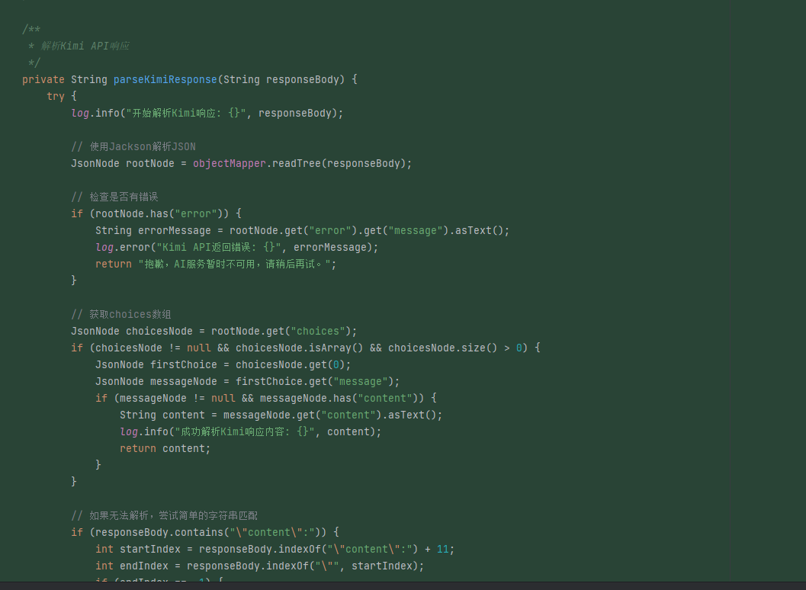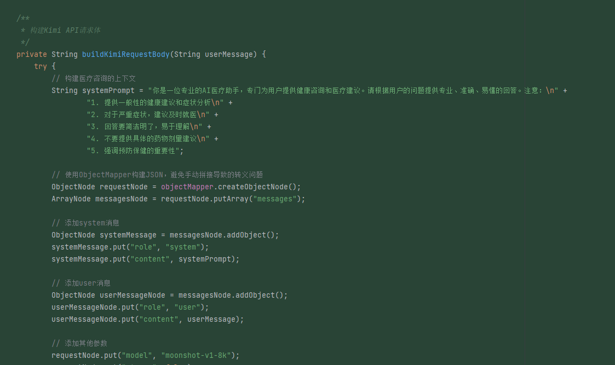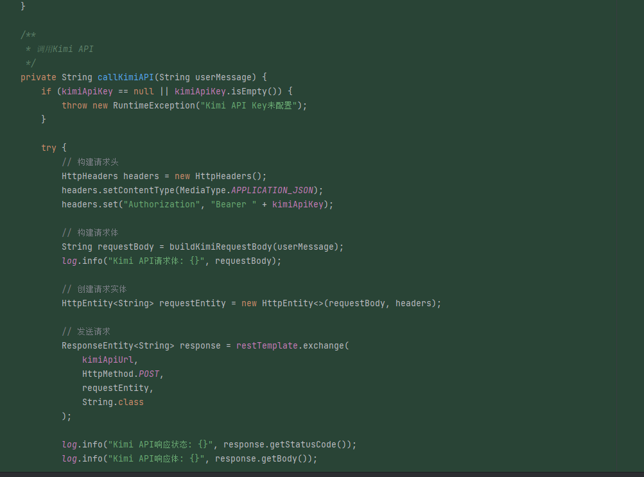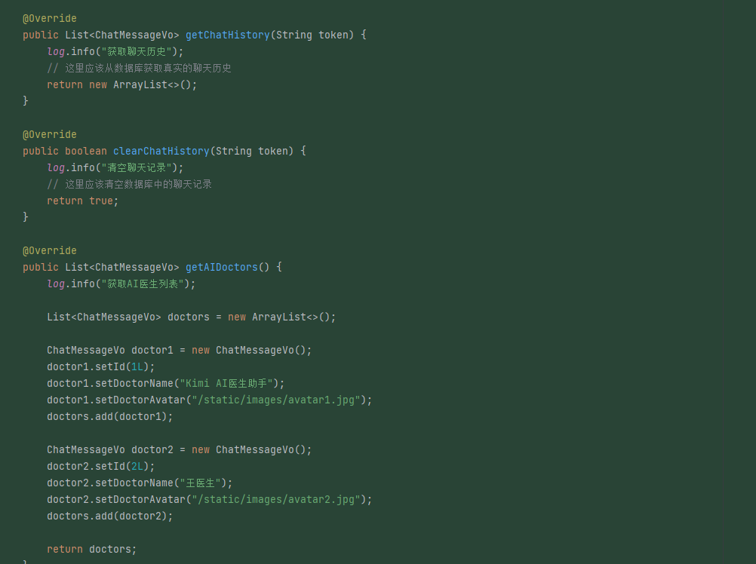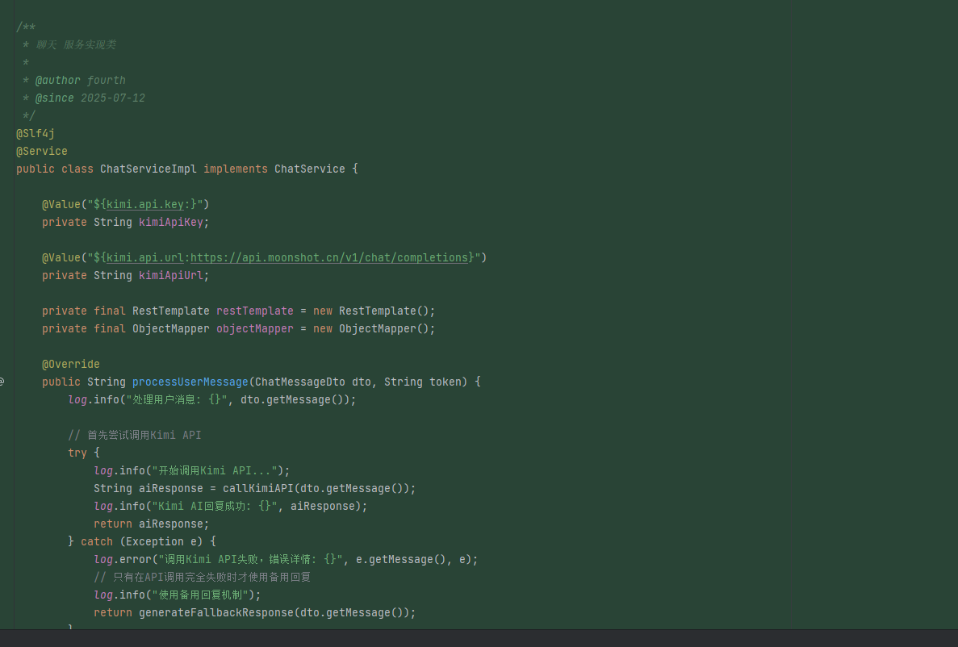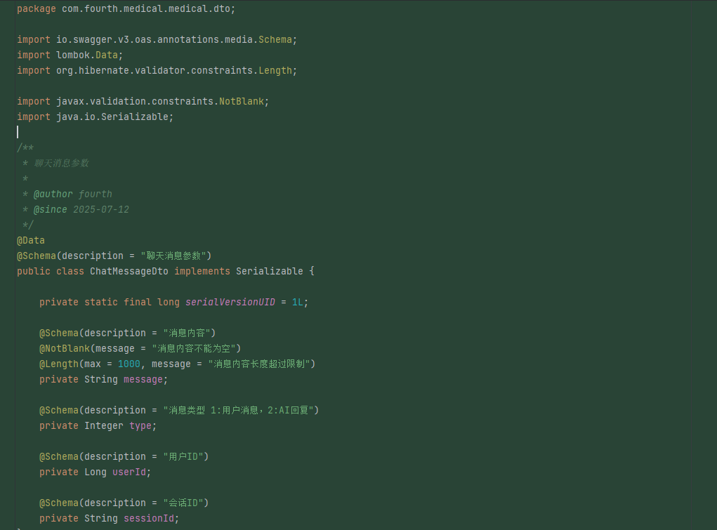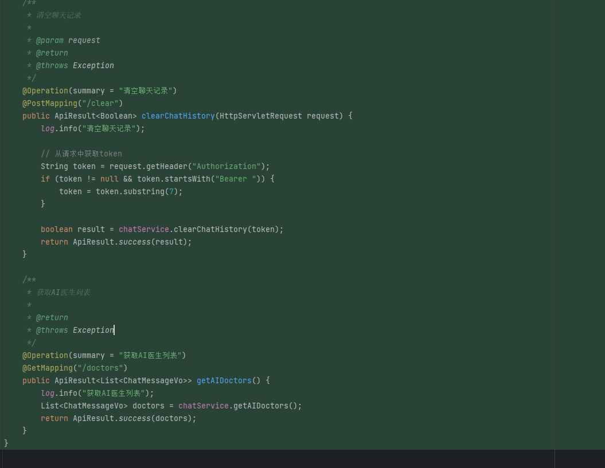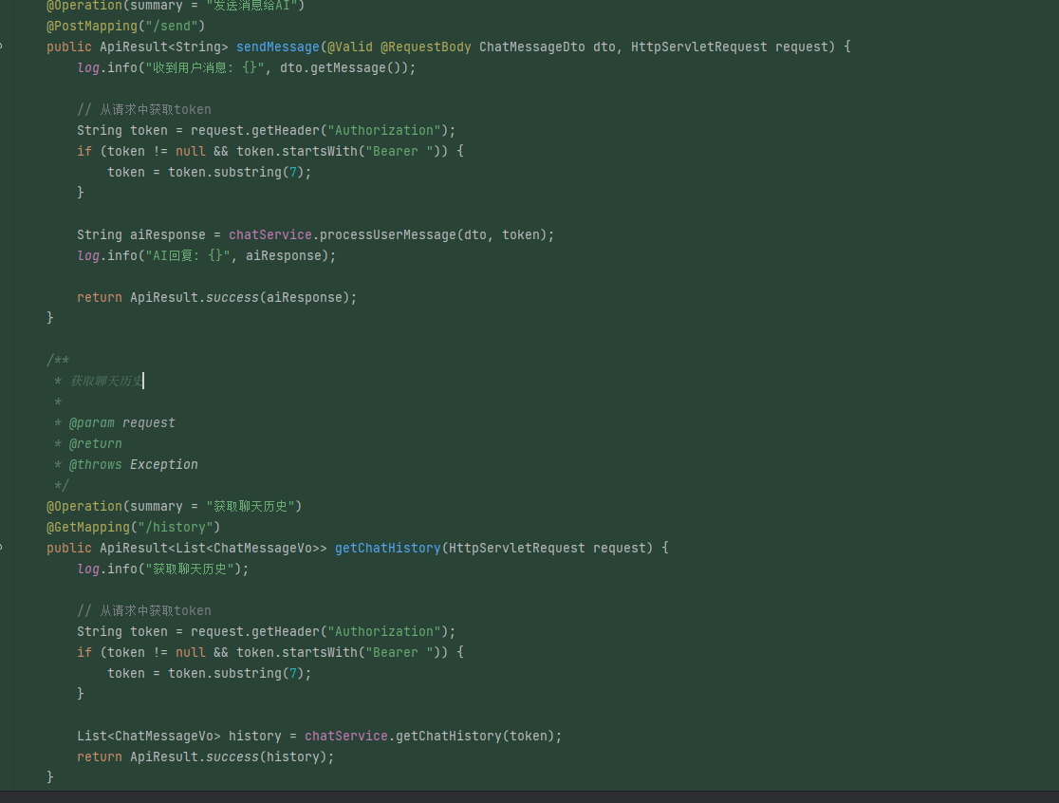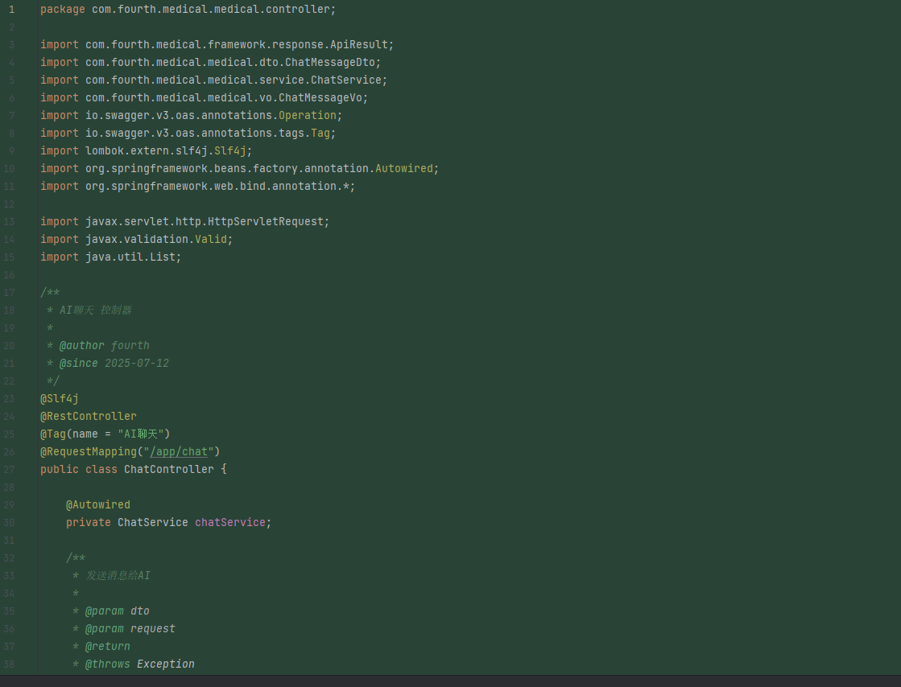

时间 | 7月18日 | 实习内容 | Java
完善美观前端显示界面
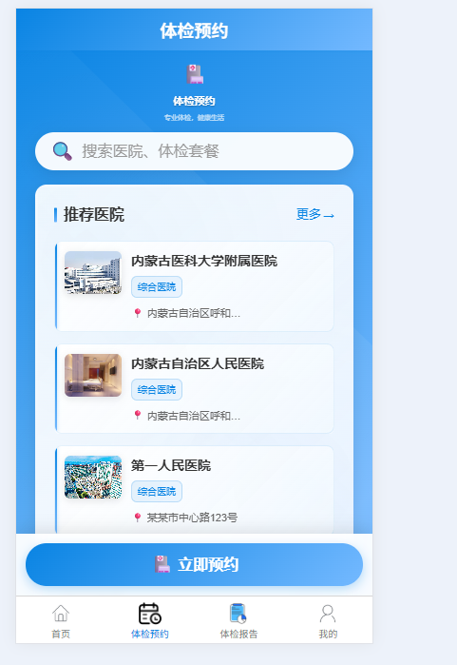
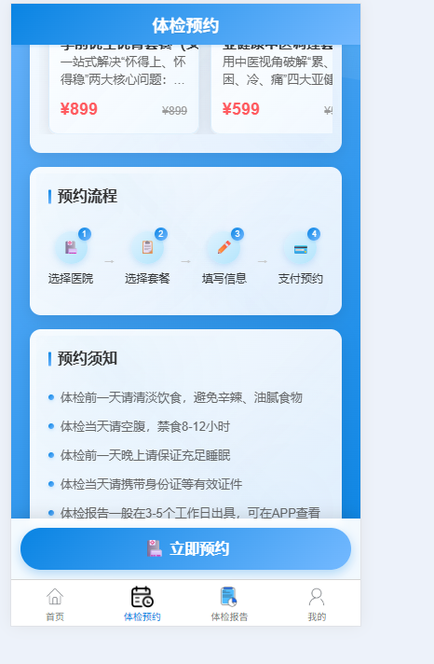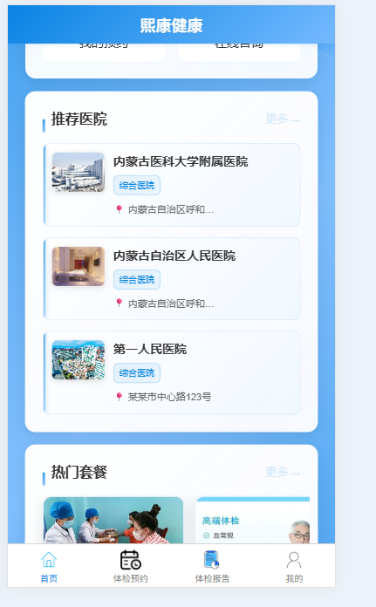
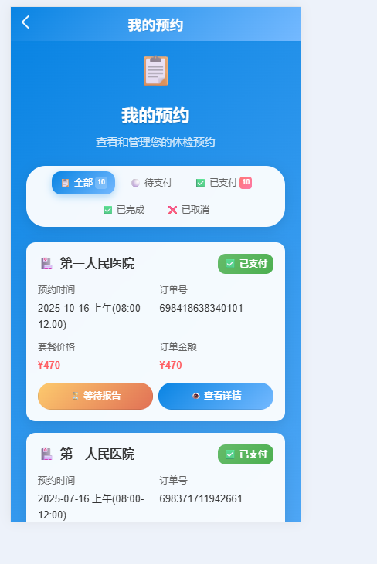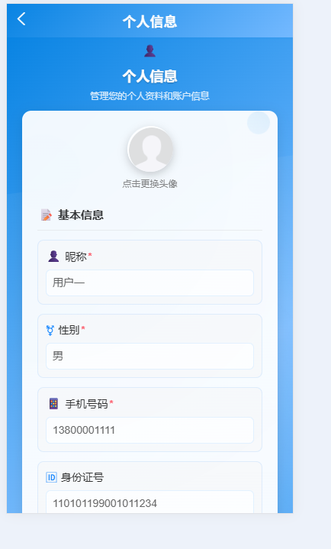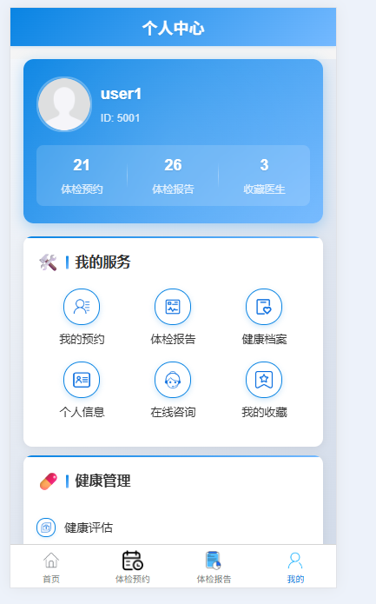
编写个人信息更新是前后端代码，
